**UNIVERZITA PALACKÉHO V OLOMOUCI**

PEDAGOGICKÁ FAKULTA

Katedra technické a informační výchovy

Bakalářská práce

Návrh a tvorba metodických námětů pro technické činnosti žáků na SŠ

Ivana Langweilová

Studijní program: Učitelství praktického vyučování a odborného výcviku

Forma: kombinovaná

Specializace/kombinace: Učitelství praktického vyučování a odborného výcviku UPVOV

Olomouc 2022 Vedoucí práce: Doc. PhDr. PaedDr. Jiří Dostál Ph.D.

Prohlašuji, že jsem tuto bakalářskou práci vypracovala samostatně a uvedla jsem v ní veškerou literaturu a ostatní informační zdroje, které jsem použila.

V Olomouci dne ……………………. …………………….

vlastnoruční podpis

Poděkování

Děkuji panu doc. PhDr. PaedDr. Jiřímu Dostálovi, Ph.D. za odborné vedení, vstřícný přístup, poskytování užitečných rad a materiálových podkladů k mé bakalářské práci.

Ivana Langweilová

**Obsah**

**Úvod 6**

**1 Historie cukrářského řemesla 8**

**1.1 Historie cukrářského řemesla v Čechách 8**

**1.2 Slavností dorty a umělecké cukrářství ve světě a v Čechách 9**

**2 Používání konstrukcí v cukrářské výrobě 11**

**2.1 Používání nejedlých dekorací v cukrářské výrobě 11**

**2.2 Používání živých květin v cukrářské výrobě 12**

**2.3 Nejčastěji používané jedlé květy 13**

**2.4 Jak používat jedlé květiny 13**

**2.5 Používání netradičních pomůcek v přípravě a tvarování dortů 14**

**2.6 Pomůcky, pro dekoraci a tvarování, které nejsou určeny pro potravinářství 14**

**3 Charakteristika oboru vzdělávání Cukrář 17**

**3.1 RVP pro střední odborné vzdělávání 17**

**3.2 Cíle vzdělávání uvedené v RVP 18**

**3.3 Kompetence absolventa 19**

**4 Organizace vzdělávání 22**

**4.1 Další vzdělávání v oboru cukrář 23**

**5 Realizace výzkumného šetření a zjištěné výsledky 25**

**5.1 Vyhodnocení dotazníku ředitelů SOU 26**

**5.2 Vyhodnocení dotazníku žáků SOU 31**

**Závěr práce 36**

**6 Literatura 37**

**7 Přílohy 40**

**Odpovědi ředitelé školy 40**

**Odpovědi žáci školy 49**

**Metodický list – Konstrukce na pojízdný antigravitační dort 57**

**Metodický list – Receptura korpus 60**

**Metodický list – Receptura krém 62**

**Metodický list – Pojízdný antigravitační dort robot 64**

**Metodický list – Dřevěný etažér 68**

**Metodický list – receptura ovocný desert 71**

**Metodický list – receptura muffiny 73**

**Metodický list – receptura tiramisu 75**

**Cíl práce**

Cílem práce je zjistit zájem ředitelů, učitelů i žáků o výuku učiva zaměřeného na techniku a technické činnosti na netechnických středních školách v návaznosti na praktickou výuku oboru cukrář. Zmapovat povědomí a zájem žáků o uměleckou cukrařinu. Zjistit, zda jsou, SOU vybaveny školními dílnami, připravenost a vzdělanost učitelů v tomto oboru   
a sepsání námětů pro učitele a žáky SOU oboru cukrář. Cílem praktické části je ověřit náročnost přípravy technických konstrukcí za použití běžně dostupného materiálu, nářadí, nástrojů   
a pomůcek a ověření zájmu pedagogů a žáků o uměleckou cukrařinu.

**Klíčová slova**

Technika, technické činnosti, SŠ, SOU, RVP, umělecká cukrařina, cukrářská výroba, metodické listy

# 

# Úvod

V RVP pro ZŠ Člověk a svět práce jsou klíčové kompetence jasně stanoveny, ale je otázkou zdali jsou a v jaké kvalitě a jakým obsahem naplňovány. Pokud ano co se technických a pracovních činností týče, je možné na ně navázat na, SOU a SOŠ. Pokud je některá část v předmětu praktické činnosti na ZŠ opomíjena z jakéhokoliv důvodu, je náročné navázat na předmět technické a pracovní činnosti na SOU a SOŠ a dále rozvíjet žákovi kompetence.

RVP oboru cukrář obsahuje průřezové téma „Člověk a svět práce“, kde si žáci osvojují převážně teoretické znalosti z oblasti pracovně právní, komunikační a dalšího osobního rozvoje a celoživotního učení. Chybí zde složka praktických technických dovedností, která je důležitá pro vlastní praxi v odborném výcviku a dalším profesním životě. Pokud se žákovi vyskytne problém při jakékoliv praktické, technické, nebo tvořivé činnosti, je nucený přemýšlet nad nápravou, nebo nad jiným řešením. Podněcuje to jeho kognitivní schopnosti a nutí ho to přemýšlet. „Pracovní činnosti (pracovní vyučování) jsou integrujícím vyučovacím předmětem, který má aplikační charakter. Koordinuje poznatky z jiných vyučovacích předmětů např. matematika, fyzika, chemie. Náměty pro technické činnosti na SOU a SOŠ by se měli týkat převážně již realizovaných nestandartních, technicky náročnějších pracích se kterými by se žáci mohli setkat ve svém oboru a při běžné odborné praxi se s nimi nesetkají. Po skončení studia na SOU a SOŠ a zařazení se do pracovního procesu se často setkají s nestandartními situacemi a jsou nuceni myslet kreativně a mít snahu vytrvat a dokončit požadovanou činnost. Některé nevšední a nestandartní postupy a práci s různými materiály, které se naučí při technických činnostech, pak mohou využít při realizaci zakázky od zadavatele.

Na středních školách typu gymnázia se v rámci předmětu člověk a svět práce žáci učí práci s různými materiály a technologiemi. Na SOU a SOŠ se technické činnosti nevyučují, předmět Člověk a svět práce je realizován převážně v teoretické rovině a praktická činnost je situována pouze na práci s náčiním a materiály, které bezprostředně souvisí s jejich oborem, je vázána pouze na praktické vyučování daného oboru. Používání jiných materiálů a náčiní je opomíjeno. Přitom ve všech obrech SOU a SOŠ se žáci setkají s problémem, který musí vyřešit výrobou speciálního náčiní nebo pomůcky, která se běžně sériově nevyrábí, nebo použít náčiní a pomůcky, které nejsou a priori určené pro práci např. na potravinářském pracovišti a zde nastává situace pro žáka zcela neznámá. Neznalost materiálů a jejich vlastností a zpracování je v těchto případech nežádoucí. Takový žák si nedokáže poradit v nečekané situaci.

V tomto oboru jsem se vyučila a setkala jsem se v praxi s netradiční zakázkou, se kterou jsem byla nucena si technicky poradit. Neznalost materiálů a technická zdatnost byla pro mě překážkou a při zpětném ohlédnutí by mi velice pomohlo, kdybych na SOU, měla předmět technické činnosti, kde bych si aspoň z části, měla možnost vyzkoušet práci s různými materiály, nebo kde by nám vyučující předal své zkušenosti při výrobě, nebo vytvoření návrhu netradičních dortových konstrukcí. Pro speciální zakázky je nutné zkonstruovat nebo si dle vlastního návrhu nechat zhotovit speciální stojany, etažéry a konstrukce. Důležité je mít představivost a nějaké základní znalosti o materiálech a jejich zpracování.

# Historie cukrářského řemesla

„Počátky cukrářské výroby spadají do velmi dávných dob. Člověk si začal svoji jednoduchou obilnou stravu upravovat přidáním dalších rostlinných a živočišných produktů. Potravu ve formě různých kaší a později i pečiva doplňoval medem, sladkými rostlinnými šťávami, vejci, ovocem, kořením, tukem a podobně. Taková potrava mu kromě zvýšených senzorických požitků poskytovala i větší množství energie“. (Skoupil 1997, s. 11)

## **Historie cukrářského řemesla v Čechách**

„Historie [cukrářství](https://cs.wikipedia.org/wiki/Cukr%C3%A1%C5%99stv%C3%AD) v Čechách je písemně doložena. Až do [středověku](https://cs.wikipedia.org/wiki/St%C5%99edov%C4%9Bk) se v [Čechách](https://cs.wikipedia.org/wiki/%C4%8Cechy)  [peklo](https://cs.wikipedia.org/wiki/Peka%C5%99stv%C3%AD) pouze ze základních, dostupných surovin a jednoduchými postupy. Teprve rozvoj [dvorské](https://cs.wikipedia.org/wiki/Panovnick%C3%BD_dv%C5%AFr) společnosti a [měšťanstva](https://cs.wikipedia.org/wiki/M%C4%9B%C5%A1%C5%A5anstvo) vedl k poptávce po luxusnějších výrobcích. Takové výrobky se u nás nevyráběli, ale dostávaly se k nám z jiných evropských zemí, kde byla již jejich výroba rozvinutá. Cukrářské a perníkářské výrobky začali vyrábět odborníci zejména z [Itálie](https://cs.wikipedia.org/wiki/It%C3%A1lie), [Německa](https://cs.wikipedia.org/wiki/N%C4%9Bmeck%C3%A9_kr%C3%A1lovstv%C3%AD) a z [Francie](https://cs.wikipedia.org/wiki/Francie) i zemí z východu jako Turecko. Posléze se začal rozvíjet cukrářský obor, který se vytvořil z oboru pekařského a perníkářského“. (Konopa, 2016)

Cech cukrářů se datuje od počátku 17. století. Po bitvě na Bílé hoře řemeslo upadalo   
a cech cukrářů byl sloučen s cechem pekařů. Obnovení cechu nastalo v roce 1724 Mikolášem Škodou. V roce 1918 po rozpadu Rakouska - Uherska nastal rozmach cukrářského řemesla v celých Čechách a Moravě, ten byl narušen velkou hospodářskou krizí v roce 1929. Mnohé malé cukrárny byly rušeny, velké cukrovinkářské závody se na trhu udrželi, modernizovali provoz, rozšiřovali nabídku a používali nové receptury. Velkovýrobci cukrovinek, kteří překonali krizi, byly firmy Orion založena roku 1924 a Zora založena roku 1898. Obě firmy dnes vlastní švýcarská společnost Nestlé. Cukrářský obor se potýkal s nepřízní i během 2. sv. války, kdy se museli některé podniky z úředního rozhodnutí zavírat, a nebyl dostatek surovin. Také po roce 1948 došlo k zániku některých výroben a k znárodňování. Nedostatek kvalitních surovin se řešil náhražkami a věhlas českého cukrářství zanikl. Teprve po roce 1989 se obor začal znovu rozvíjet a získávat svůj věhlas zpátky. Dnes je již mnoho kvalitních surovin dostupných a cukráři mají možnost vzdělávat se nejen u nás ale i v zahraničí, kde cukrářské řemeslo vyučují věhlasní šéfcukráři a zájemci o obor mají možnosti stáží v renomovaných cukrárnách po celém světě. Popularizaci oboru cukrář přispěli i televizní a internetové pořady, kde se široké veřejnosti obor představuje jako prestižní a tvůrčí profese. Díky těmto pořadům si zákazníci žádají netradiční dorty, originály, stavebně a konstrukčně složité a tak se z tradičních zákusků mnohdy stává jedlé umělecké dílo.

## **Slavností dorty a umělecké cukrářství ve světě a v Čechách**

Umělecké cukrářství, zahrnuje vytváření soch vyrobených výhradně z cukru a derivátů cukru. Sugar art využívá kombinaci mnoha různých technik manipulace s cukrem včetně cukrové krajky, spřádaného cukru, litého cukru, taženého cukru a foukaného cukru. Běžně vytvářené tvary jsou květiny, listy, stuhy, spirály, košíky, koule, ovoce, zvířata, vázy, ptáci   
a ryby.

„Vzhledem ke křehké povaze ztuženého cukru je to umělecká forma známá tím, že vyžaduje praxi a trpělivost. Počátky datujeme do starověkého Egypta. Během rané osmanské císařské monarchie na území dnešního Turecka byly cukrové figurky a propracované dorty   
a sochy běžně vytvářeny pro festivaly a oslavy, nejpropracovanější z nich se konal v roce 1582 na oslavu obřízky Mehmeta III., legendárního festivalu trvajícího 51 dní. Cukrové figurky vytvořené pro festival zahrnovaly mořské panny, cypřiše, fontány, pávy, majáky, fénixe, lvy, leopardy, opice a kostely“. (L. C. Dunn, 2022)

„V Evropě, je umělecké cukrářství prezentováno jen pro nejbohatší vrstvy společnosti pro výjimečné události jako např. Korunovační svátek osmiletého Jindřicha VI. v roce 1429, zahrnoval cukrové umění s politickou tematikou. Jeden zaznamenaný kus zobrazoval leoparda, jak svírá fleur de lis, zatímco se krčí na dortu s pudinkem. Ve Francii bylo cukrové umění na vrcholu své popularity v 17. století za vlády Ludvíka XIV“. (L. C. Dunn, 2022)

„Mezi první výrobce sladkých dobrot můžeme po perníkářích řadit konfetáře, kteří   
z medu, z cukru a mouky vyráběli konfety, tehdejší obdobu bonbónů. Obdobný sortiment měli také apotékáři. S cukráři se můžeme setkat až na počátku 16. století v Praze. Prvním písemně doloženým byl jistý Mates. Období slávy cukrářů nastalo až za vlády Rudolfa II. (1576 - 1611), kdy se dle francouzského vzoru připravovaly cukrářské výtvory v podobě pávů, květinových košů a jiných dekorací. Teprve v 17. století se začínají objevovat tradiční cukrářské výrobky jako dorty, piškoty coby drobné cukroví a sladké rosoly.

Sladké dobroty až do roku 1859 dodávali řemeslníci perníkářského cechu. Po zrušení cechů vznikla tzv. Společenstva, která v 1. polovině 20. století sdružovala perníkáře i cukráře, výrobce kandidů, často i zmrzlináře a výrobce sodové vody“. (Vobořilová, 2010)

# Používání konstrukcí v cukrářské výrobě

Pro podporu vysokých dortů se dříve používali očištěné kosti, klacíky a jiný dostupný materiál. Dnes jsou pro tyto účely sériově vyráběné komponenty, které jsou běžně dostupné na trhu např. různé plastové a bambusové výztuhy a separační plata, drátěné konstrukce. Ty ale musíme ještě upravit na požadovanou velikost řezáním a stříháním. Přesto se můžeme při své praxi setkat s netradiční zakázkou a potřebné podpory, komponenty, etažéry nelze pro danou zakázku běžně zakoupit a musíme si sami takovou technickou součást vyrobit, nebo si nechat zhotovit dle vlastního návrhu odborníkem - truhlářem, kovářem.

Vždy musíme takovou součást očistit potravinářským lihem a popřípadě obalit v potravinářské folii pokud by se jedlá část přímo dotýkala komponentu.

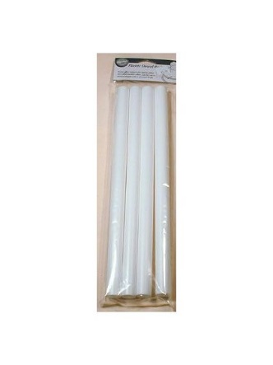

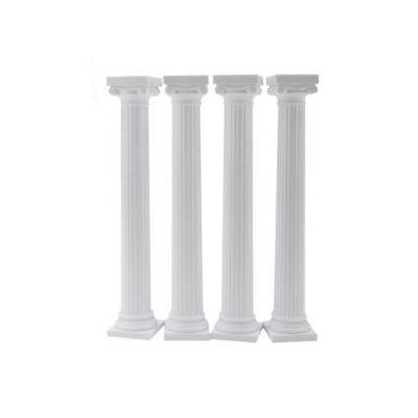



(Design Shoptetak.cz, 2022) (Sladke-potreby.cz, 2022) (Svetcukraru, 2010 - 2022)

## **Používání nejedlých dekorací v cukrářské výrobě**

Na dekoraci můžeme použít téměř vše, co chceme na dortu mít. Papírové dekorace, keramické a skleněné sošky, kovové ozdoby, dřevěné ozdoby, stuhy, ale i živé květiny, fantazii se meze nekladou. Tyto dekorace a komponenty se používají převážně v umělecké cukrařině, nebo při tvorbě a dekoraci slavnostních a tematických dortů. S použitím váhově těžší dekorací musíme počítat už při plánování samotného dortu, kde je potřeba počítat s dortovou výztuží pod dekoraci, aby nedošlo k jejímu propadnutí do středu dortu a tím k jeho znehodnocení. Ostatní lehké dekorace nepotřebují zvláštní výztuhu, ale musíme pamatovat na možné znehodnocení dekorace vlhkostí dortu, proto nasákavé dekorace z papíru jako např. vlaječky, girlandy apod., nebo textilní stuhy aplikujeme před samotnou prezentací dortu, aby nedošlo k jejich deformaci a znehodnocení estetického dojmu celého výrobku. Některé dekorace je nutné aplikovat na výrobek až před podáváním z důvodu skladování, bezpečné přepravy a následné manipulaci.



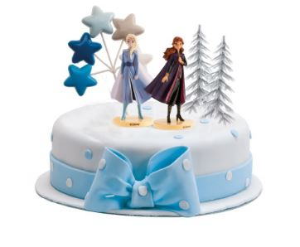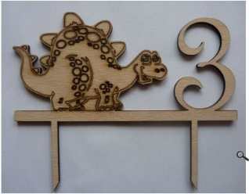

(Bellarose, 2009 - 2022) (Timidekor, 2022) (Ozdob si dort, 2022)

## **Používání živých květin v cukrářské výrobě**

Používání květin v gastronomii není trend dnešní doby. Jedlé květiny se používali vždy, jak čerstvé, sušené i kandované. Mají výraznou chuť, vzhled i barvu. Jsou bohatým zdrojem minerálů, vitamínů B a B2, kyseliny listové a esenciálních aminokyselin a antioxidantů, jako je kyselina askorbová, polyfenoly a karotenoidy. „Vždy se musí používat pouze květy jedlé, anebo květy, které jsou nejedovaté“. V žádném případě nikdy nesmí do styku s jídlem přijít jedovaté rostliny, ani květiny hořké na chuť nebo pokojové*.*„Nehodí se ani květy brukvovitých rostlin, které naopak velmi vítají výrobci studené slané kuchyně“. „Jedná se o čeleď, kam patří třeba křen, hořčice nebo ředkvička“. „No a pak se bohužel nehodí žádné rychle vadnoucí květy, které se mohou používat u rychle expedovaných jídel“. (ČEPELÍKOVÁ, 2019)

Na dekoraci v cukrářské výrobě používáme květy živé, sušené vzduchem i mrazem   
a kandované. Existuje více než 100 druhů jedlých květů, ne všechny se však hodí pro dekoraci v živé - čerstvé podobě, protože rychle vadnou a to je nežádoucí. Takové květy lze aplikovat na dorty a zákusky jen těsně před podáváním, nebo je použít v sušené podobě. Nejčastěji se proto používají květy pomalu vadnoucích rostlin.

## **Nejčastěji používané jedlé květy**

* růže
* levandule
* 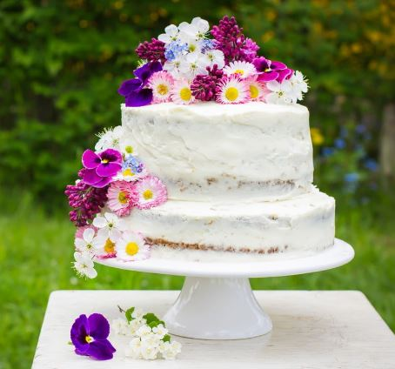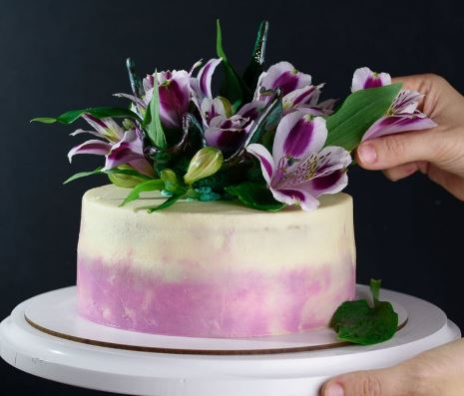karafiát
* sedmikráska
* ibišek
* violka vonná
* chryzantéma
* šeřík
* květ jabloně
* měsíček lékařský (Vitalia, 2022) (Vitalia, 2022)
* hvozdík karafiát

Jedlé květiny je možné zakoupit ve specializovaných obchodech, kde je záruka čerstvosti, bio kvality a nejsou chemicky ošetřené. Nákup v klasických květinářstvích se nedoporučuje právě z důvodu silného ošetření herbicidy a pesticidy, které nelze z rostliny dokonale odstranit.

## **Jak používat jedlé květiny**

„Jakýkoliv materiál nebo předmět, který je určen pro přímý nebo nepřímý styk s potravinami, nesmí uvolňovat své složky do potravin v množstvích, která by mohla: a) ohrozit zdraví lidí; nebo b) způsobit nepřijatelnou změnu ve složení potravin; nebo c) způsobit zhoršení organoleptických vlastností potravin“. (ČEPELÍKOVÁ, 2019)

Na cukrářské výrobky lze volně položit bez kontaktní ochrany pouze okvětní lístky rostlin v bio kvalitě určené ke konzumaci. Celé květy se aplikují na výrobky zasunuté ve speciálních cukrářských ampulích pro živé květiny, nebo lze použít plastovou lékařskou zkumavku, je také možné květ napíchnout na párátka, nebo floristické drátky. Rostliny, které se mají dotýkat výrobku, musí být vždy podloženy např. marcipánem, protahovací hmotou, potravinářskou folií apod. Použité květy lze dále upravit pro delší svěží vzhled potřením cukerného roztoku, želírovací látkou, nebo použitím jedlých laků, sprejů bezbarvých   
i barevných se třpytkami. Takto ošetřené květy jsou sice jedlé, ale slouží spíše pro dekoraci.  
 Vždy je nutné zákazníka upozornit na nejedlé a dekorativní součásti dortu, aby nedošlo k poškození zdraví konzumenta, nebo při složitější konstrukci a použitím většího množství nejedlých komponentů prezentuje, porcuje a podává výrobek sám cukrář.

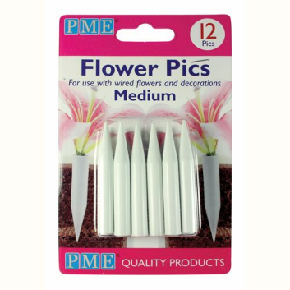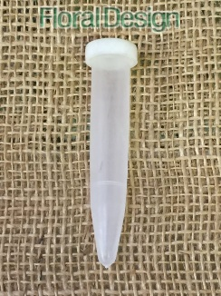

(Cukrarum, 2022) (SEO, design, 2022)

## **Používání netradičních pomůcek v přípravě a tvarování dortů**

V praxi se nám může stát, že při tvarování a dekoraci potřebujeme pomůcku, která není na trhu běžně k dostání, nebo lze zakoupit pouze u zahraničních prodejců, tím se dodací lhůty výrazně prodlouží a ceny takové pomůcky jsou výrazně vyšší. Nezbývá nám tedy v takovém případě, než použít pomůcku, která není přímo určená pro potravinářství, nebo si takovou pomůcku sami vyrobit, nebo nechat udělat na zakázku. Mnohdy se tak stává, především   
u zakázek speciálních, použít při samotným započetím výroby zakázky, vyrobit si i speciální konstrukce, při jejichž výrobě musíme použít různorodý materiál jako např. plasty, dřevo i kov a použít nástroje a náčiní jako jsou pily, vrtačky, vruty, nůžky na plast apod. Takto vyrobené konstrukce musí být při styku s potravinou opatřeny separační vrstvou, většinou se používá potravinářská folie, nebo můžeme použít vrstvu modelovací cukrářské hmoty. I zde platí, že zákazníka musíme upozornit na nejedlé součásti, aby nedošlo k poškození zdraví.

## **Pomůcky, pro dekoraci a tvarování, které nejsou určeny pro potravinářství**

Takové pomůcky zle zakoupit v hobby marketech a železářstvích, výtvarných potřebách. Na tvarování můžeme použít náčiní z nerezu, které jsou a priory určené pro stavebnictví. Jedná se především o různá hladítka a zubaté stěrky větší délky. Na trhu sice lze zakoupit takové náčiní pro cukráře, ale je omezena délka takových stěrek a pro vyšší dorty je výhodnější zakoupit tokovou stěrku v obchodě pro stavebníky, lépe se s ní pracuje, práce je rychlejší a výsledek estetičtější. Takové náčiní se musí před použitím důkladně umýt saponátem.

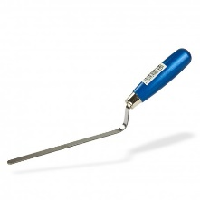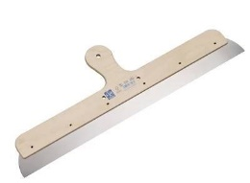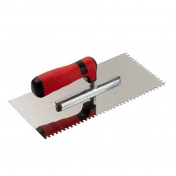

(Obi, 2022) (Demashop,2021) (Demashop, 2021)

Pro dekorování tzv. malovaných dortů použijeme klasické malířské štětce různých velikostí, které zakoupíme jak v obchodě pro řemeslníky tak ve výtvarných potřebách, papírnictví, nebo v obchodě pro ART kosmetiku. Takové štětce se nikterak neliší od štětců pro potravinářství. Před prvním použitím omyjeme saponátem a poté malujeme potravinářskými barvami. Při používání jakýchkoliv štětců musíme dbát na to, aby z nich nepadaly „vlasy“ tím by došlo k znehodnocení výrobku.

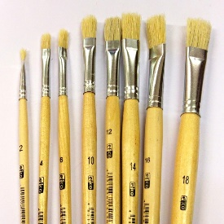

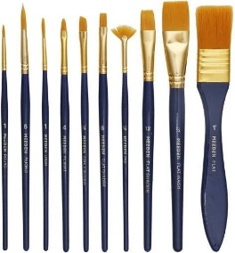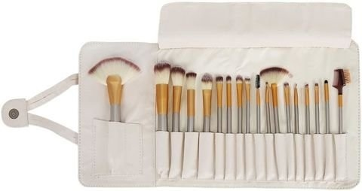

(Meeden, 2022) (Melfin Trade, 2022) (Davona, 2022)

Také tvarovací kostice pro sochaře můžeme použít v potravinářství, lze zakoupit jak plastové, dřevěné ale i kovové. Nijak se neliší od kostic prodávané pro cukráře, jsou totožné.

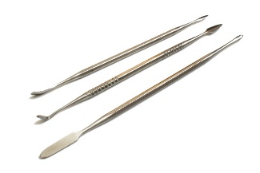

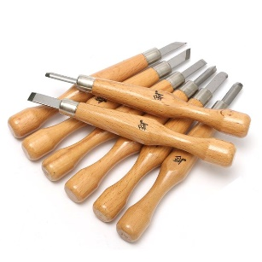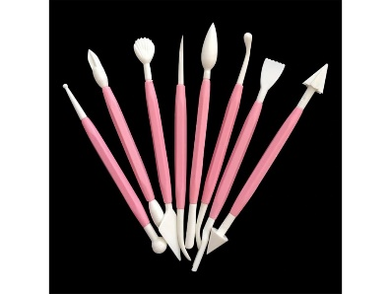  
  
(Vaspro, 2022) (Postovnezdarma, 2021) (BaconPack, 2014)

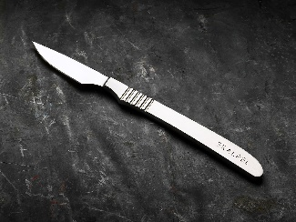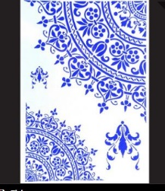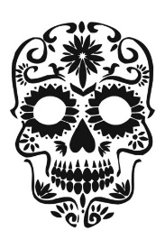V cukrářské profesi se často používají šablony pro dekoraci vzorů, existuje celá škála vzorů, ale i zde můžeme pro přenesení požadovaného vzoru použít šablony pro kreslení. Ty mohou být jak papírové, plastové i silikonové na trhu máme nepřeberné množství. Při použití šablon papírových, nebo drobných plastových je nutné při odstraňování použít špičky nože pro opatrné odstranění. Máme možnost vyrobit si šablonu vlastní, takový vzor vyřežeme pomocí lékařského skalpelu. Okraje jsou hladké a přesné bez roztřepení. Tím docílíme přesných kontur.

(Flex-tex.cz, 2022) (GABART, 2021) (Dog, 2018)

Všechny pomůcky a náčiní musíme použít nové, dříve nepoužité jinak než v potravinářství. Před prvním použitím je nutné vždy umýt saponátem na nádobí a používat ho již pouze pro práci s potravinami.

# Charakteristika oboru vzdělávání Cukrář

29 – 54 – H/01 Cukrář

Kód oboru: 29-54-H/01, kde

* kód 29 = potravinářství a potravinářská chemie;
* kód 54 = cukrář;
* kód H = střední odborné vzdělání s výučním listem.

Během tříletého studia se žáci oboru vzdělání cukrář-výroba vzdělávají ve všeobecně

vzdělávacích předmětech: český jazyk a literatura, cizí jazyk, občanská nauka, matematika, chemie, ekologie, práce s počítačem, tělesná výchova.

„Odborné znalosti studenti získávají v předmětech: technologie, odborné kreslení,

stroje a zařízení, suroviny, ekonomika, odborný výcvik“. (MŠMT, 2020)

## **RVP pro střední odborné vzdělávání**

Dle zákona č. 561/2004 Sb., o předškolním, základním, středním, vyšším odborném   
a jiném vzdělávání (školský zákon) jsou kurikulární dokumenty tvořeny na dvou úrovních: státní – v podobě rámcových vzdělávacích programů (RVP) a školní – v podobě školních vzdělávacích programů (ŠVP), podle kterých se uskutečňuje vzdělávání v konkrétní škole. Nový systém tvorby vzdělávacích programů je pouze jedním z článků kurikulární reformy. Dalším je změna vlastního procesu výuky, její modernizace s cílem zlepšit kvalitu vzdělávání a připravenost žáků na život v 21. století. (MŠMT, 2020) Pro střední odborné vzdělávání jsou to tyto:

* státem vydané pedagogické (kurikulární) dokumenty, které vymezují závazné požadavky na vzdělávání v jednotlivých stupních a oborech vzdělání, tzn. zejména výsledky vzdělávání, kterých má žák v závěru studia dosáhnout, obsah vzdělávání, základní podmínky realizace vzdělávání a pravidla pro tvorbu školních vzdělávacích programů;
* závazné dokumenty pro všechny školy poskytující střední odborné vzdělávání, které jsou povinny je respektovat a rozpracovat do svých školních vzdělávacích programů;
* veřejně přístupné dokumenty pro pedagogickou i nepedagogickou veřejnost;
* otevřené dokumenty, které budou po určitém období platnosti nebo podle potřeby inovovány. (MŠMT, 2020)
* vytvoření pluralitního vzdělávacího prostředí a podporu pedagogické samostatnosti škol, a proto vymezují pouze požadované výstupy (výsledky vzdělávání) a nezbytné prostředky pro jejich dosažení, zatímco způsob realizace vymezených požadavků ponechávají na školách;
* lepší uplatnění absolventů středního odborného vzdělávání na trhu práce a jejich připravenost dále se vzdělávat, popřípadě se bezproblémově rekvalifikovat, a vést kvalitní osobní i občanský život;
* zvýšení kvality a účinnosti středního odborného vzdělávání. (MŠMT, 2020)

## **Cíle vzdělávání uvedené v RVP**

Vyjadřují společenské požadavky na celkový vzdělanostní a osobnostní rozvoj žáků. Vymezují záměry výuky a její výstupy. Zahrnují hodnoty a postoje, produktivní činnosti   
a praktické dovednosti, poznatky a porozumění. Jsou formulovány z pozice pedagogických pracovníků a vyjadřují to, k čemu má vzdělávání směřovat, o co mají vyučující svou výukou usilovat. Míra jejich naplnění bude různá, jak podle stupně vzdělání, tak podle schopností   
a dalších předpokladů žáků. Cíle vzdělávání jsou v RVP vyjádřeny na třech úrovních: jako obecné cíle středního vzdělávání (Delorsovy cíle), jako kompetence absolventa oboru vzdělání a jako výukové cíle. Obecné cíle vzdělávání jsou vyjádřeny z pozice pedagogických pracovníků a vyjadřují to, k čemu má vzdělávání směřovat, o co mají vyučující svou výukou usilovat. Kompetence absolventa a výukové cíle jsou vyjádřeny z pozice žáka, uvádějí, jak umí žák na konci výuky získané vědomosti a dovednosti používat. (MŠMT, 2020)

Koncepce středního vzdělávání, včetně odborného, vychází z celoživotně pojatého a na principu znalostní společnosti vybudovaného konceptu vzdělávání, ve kterém je vzdělávání cestou i nástrojem rozvoje lidské osobnosti. Jako teoretické východisko pro koncipování struktury cílů středního vzdělávání byl použit známý a respektovaný koncept čtyř cílů vzdělávání pro 21. století (Učení je skryté bohatství, 1997)

V souladu s tím je záměrem (obecným cílem) středního odborného vzdělávání připravit žáka na úspěšný, smysluplný a odpovědný osobní, občanský i pracovní život v podmínkách měnícího se světa, tzn.: Hranice jednotlivých oblastí, resp. v nich stanovených cílů, pochopitelně nelze jednoznačně a pevně stanovit, a proto se obecné cíle místy překrývají či prolínají (vzbuzují dojem duplicity). Obecné cíle, které jsou zároveň součástí požadovaných kompetencí absolventa, jsou uvedeny v charakteristice RVP. (MŠMT, 2007)

* učit se poznávat
* učit se pracovat a jednat
* učit se být
* učit se žít společně

## **Kompetence absolventa**

„Vzdělávání v oboru směřuje v souladu s cíli středního odborného vzdělávání k tomu, aby si žáci vytvořili, v návaznosti na základní vzdělávání a na úrovni odpovídající jejich schopnostem a studijním předpokladům, následující klíčové a odborné kompetence“. (MŠMT, 2020)

Mezi kompetence absolventa se řadí klíčové kompetence - kompetence k učení, zde vzdělávání směřuje k tomu, aby absolventi byli schopni efektivně se učit, vyhodnocovat dosažené výsledky a pokrok a reálně si stanovovat potřeby a cíle svého dalšího vzdělávání, tzn., že absolventi by měli:

* mít pozitivní vztah k učení a vzdělávání;
* ovládat různé techniky učení, umět si vytvořit vhodný studijní režim a podmínky;
* uplatňovat různé způsoby práce s textem (zvl. studijní a analytické čtení), umět efektivně vyhledávat a zpracovávat informace;
* poslouchat s porozuměním mluvené projevy (např. výklad, přednášku, proslov), pořizovat si poznámky;
* využívat ke svému učení různé informační zdroje, včetně svých zkušeností   
  i zkušeností jiných lidí;
* sledovat a hodnotit pokrok při dosahování cílů svého učení, přijímat hodnocení výsledků svého učení od jiných lidí;
* znát možnosti svého dalšího vzdělávání, zejména v oboru a povolání. (MŠMT, 2020)

Další klíčovou kompetencí je k řešení problémů. Vzdělávání směřuje k tomu, aby absolventi byli schopni samostatně řešit běžné pracovní i mimopracovní problémy, tzn., že absolventi by měli:

* porozumět zadání úkolu nebo určit jádro problému, získat informace potřebné k řešení problému, navrhnout způsob řešení, popř. varianty řešení, a zdůvodnit jej, vyhodnotit   
  a ověřit správnost zvoleného postupu a dosažené výsledky;
* uplatňovat při řešení problémů různé metody myšlení a myšlenkové operace;
* volit prostředky a způsoby (pomůcky, studijní literaturu, metody a techniky) vhodné pro splnění jednotlivých aktivit, využívat zkušenosti a vědomosti nabyté dříve;
* spolupracovat při řešení problémů s jinými lidmi (týmové řešení). (MŠMT, 2020)

Nedílnou součástí jsou též kompetence komunikační, personální a sociální, občanské, k pracovnímu uplatnění a podnikatelským aktivitám.

Komunikační vzdělávání směřuje k tomu, aby absolventi byli schopni vyjadřovat se   
v písemné i ústní formě v různých učebních, životních i pracovních situacích. (MŠMT, 2020)

Personální a sociální směřuje k tomu, aby absolventi byli připraveni stanovovat si na základě poznání své osobnosti přiměřené cíle osobního rozvoje v oblasti zájmové i pracovní, pečovat o své zdraví, spolupracovat s ostatními a přispívat k utváření vhodných mezilidských vztahů. (MŠMT, 2020)

Občanské směřuje k tomu, aby absolventi uznávali hodnoty a postoje podstatné pro život v demokratické společnosti a dodržovali je, jednali v souladu s udržitelným rozvojem   
a podporovali hodnoty národní, evropské i světové kultury. (MŠMT, 2020)

Kompetence k pracovnímu uplatnění a podnikatelským aktivitám směřuje k tomu, aby absolventi byli schopni optimálně využívat své osobnostní a odborné předpoklady pro úspěšné uplatnění ve světě práce, pro budování a rozvoj své profesní kariéry a s tím související potřebu celoživotního učení. (MŠMT, 2020)

Mezi další kompetence patří kompetence odborné. Níže je uveden výčet těchto.

* Dbát na bezpečnost práce a ochranu zdraví při práci
* Usilovat o nejvyšší kvalitu své práce, výrobků nebo služeb,
* Jednat ekonomicky a v souladu se strategií udržitelného rozvoje
* Vyrábět cukrářské výrobky a zajišťovat jejich odbyt, tzn., aby absolventi:
* vybrali pro daný výrobek vhodné suroviny a pomocné látky;
* dodržovali technologické postupy a hygienické požadavky;
* vyráběli, uchovávali, skladovali cukrářské výrobky a vykonávali odbytové činnosti   
  v souladu s principy zajištění bezpečnosti potravin;
* prokazovali zručnost při výrobě;
* uplatňovali estetická hlediska při tvarování a dohotovování cukrářských výrobků;
* obsluhovali a udržovali potravinářské stroje a zařízení;
* využívali marketinkových přístupů při balení, etiketaci a prezentaci cukrářských výrobků;
* vedli operativně - technickou evidenci při skladování, výrobě, příjmu a expedici surovin a hotových výrobků;
* dodržovali zásady osobní hygieny a prováděli sanitaci provozu cukrárny;
* zařazovali do výroby při přípravě receptur nové poznatky z oboru;
* Provádět kontrolu a dbát na zajištění bezpečnosti cukrářských výrobků (MŠMT, 2020)

# Organizace vzdělávání

Tento obor vzdělání lze realizovat v těchto formách vzdělávání:

* 3 roky v denní formě vzdělávání;
* 1 až 2 roky v denní formě vzdělávání ve zkráceném studiu pro uchazeče, kteří získali střední vzdělání s maturitní zkouškou nebo střední vzdělání s výučním listem v jiném oboru vzdělání;
* Večerní, dálkové nebo kombinované vzdělávání je nejvýše o 1 rok delší než vzdělávání v denní formě. (MŠMT, 2020)

V organizaci vzdělávání se též uvádí dosažený stupeň vzdělávání, způsob ukončení vzdělání, uplatnění absolventa, profil absolventa, kompetence absolventa.

* střední vzdělání s výučním listem;
* kvalifikační úroveň EQF 3. (MŠMT, 2020)
* Potvrzení dosaženého vzdělání a kvalifikace. Vzdělávání se ukončuje závěrečnou zkouškou; dokladem o dosažení stupně vzdělání je vysvědčení o závěrečné zkoušce   
  a výuční list. Obsah a organizace závěrečné zkoušky se řídí platnými předpisy. (MŠMT, 2020)
* Absolvent, se uplatní při výkonu povolání cukrář v pozici zaměstnance v menších   
  a středně velkých výrobách cukrářských výrobků, v hotelových cukrárnách   
  a v obchodních zařízeních zabývajících se prodejem cukrářských výrobků. Po nezbytném zapracování je rovněž připraven pro podnikatelskou činnost. Absolvent, připravovaný na základě tohoto RVP, bude schopen zejména zpracovávat základní suroviny, pomocné látky a přísady pro výrobu cukrářských výrobků, vyrábět kompletní sortiment cukrářských výrobků, případně cukrovinkářských výrobků, včetně jejich dohotovování a zdobení, obsluhovat a provádět základní údržbu strojů, přístrojů   
  a technického vybavení provozoven a vykonávat činnosti související s prodejem cukrářských výrobků. Je schopen hodnotit kvalitu vstupních surovin, polotovarů   
  i hotových výrobků podle norem. (MŠMT, 2020)
* Profil absolventa pomáhá ředitelům, učitelům i mistrům odborného výcviku v jejich výchovně vzdělávací činnosti. Je rozdělen na odbornou a všeobecně vzdělávací část. Profil absolventa se uvádí v ŠVP SOU. ŠVP jednotlivých SOU a SOŠ, kde se vyučuje obor cukrář, jsou velice podobné, mnohdy stejné V profilu absolventa se uvádí Uplatnění absolventa, klíčové kompetence, dílčí kompetence a způsob zakončení vzdělávání.
* Profil absolventa dle ŠVP SOU gastronomie v Praze - absolvent se uplatní při výkonu povolání cukrář v pozici zaměstnance ve všech druzích a typech podnikatelských subjektů v potravinářské výrobě a v oblasti stravovacích služeb a dále také v obchodních zařízeních zabývajícím se prodejem cukrářských výrobků. Po získání nezbytné praxe v oboru je připraven i k soukromému podnikání. (Souukrbu, 2018) Zde uvedu jen některé kompetence absolventa, zejména ty které se týkají naší Bc. práce
* Vyrábí různé druhy cukrářských výrobků (zákusky, dorty, slavnostní dorty, restaurační moučníky aj.)
* Uplatňuje estetická hlediska a nové - módní trendy při tvarování a dohotovení cukrářských výrobků.
* Samostatně navrhuje netradiční druhy výrobků, včetně výrobní dokumentace. (Souukrbu, 2018)

## **Další vzdělávání v oboru cukrář**

Jako v každém oboru je další vzdělávání podmínkou pro úspěšné a kvalitní vykonávání povolání, tak tomu je i v oboru cukrář. V dnešní době globalizace jsou novinky ve všech oborech dostupné snadněji než dříve ať už se jedná o nové pomůcky, které usnadní a zkvalitní práci nebo dovoz exotických surovin které ozvláštní nabídku zákazníkům.

Vyučení cukráři i široká veřejnost se může dále vzdělávat v oboru cukrář v různých kurzech, kde se naučí zhotovovat a tvarovat moderní cukrářské výrobky se kterými se při svém vzdělávání setkali jen okrajově, nebo vůbec. Tyto kurzy pořádají různé společnosti, kde lektorem je vždy cukrář, který má mnoholetou praxi v oboru, nebo se učil u renomovaných cukrářů ve světě. Na těchto kurzech se učí převážně moderní francouzské dezerty, jako například Tartaletky, Eclaris, Viennoiserie, odpalované těsto a jeho další dohotovení, Macarons a low sugar macarons, Sweet bar, moderní zdobení dortů, ale i tradiční české zákusky netradičně a moderně. Samozřejmostí je samostudium v podobě zkoušení nových výrobků, surovin, techniky dle křižních publikací vydávaných známými cukráři jak českými, tak světovými a sledování televizních a internetových pořadů s touto tématikou. Zajímavou a velmi poučnou inspiraci můžou cukráři získat na cukrářských soutěžích, workshopech a prezentacích výrobců cukrářských směsí a polotovarů.

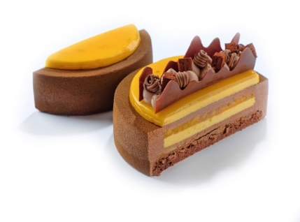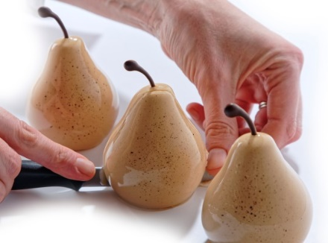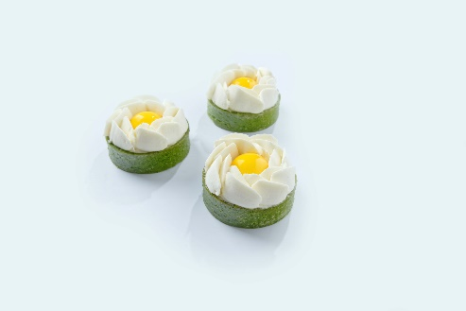

(HF Pastry Academy, 2022) (HF Pastry Academy, 2022) (HF Pastry Academy, 2022)

# Realizace výzkumného šetření a zjištěné výsledky

Z praktických zkušeností kolegů cukrářů jsem ověřovala poznatky a výzkumné předpoklady spadající pod tento obor:

* Na SOU oboru cukrář, je obtížné do učebních plánů zařadit výuku technických předmětů, protože školy nemají dílny, prostory a finance na jejich vybudování.
* O výuku umělecké cukrařiny mají žáci větší zájem než vyučující.
* Školy nemají metodické listy na výrobu speciálních konstrukcí etažérů, které by poskytli žákům jako podporu ve výuce, ale měly by o ně zájem.

Tímto šetřením jsem chtěla ověřit některé výzkumné předpoklady o vzdělávání žáků na středních školách se zaměřením na obor cukrář. V celé české republice je 74 škol s tímto oborem. SŠ a jejich kontakty jsem získala na atlasu školství www.atlasskolstvi.cz. Volila jsem dotazníkovou formu, proto abych oslovila všechny školy s tímto oborem.

Jako respondenty jsem zvolila ředitele středních škol a obeslala jsem jim vytvořený dotazník na jejich oficiální emailové adresy. Pokud bych oslovovala přímo odborné učitele těchto oborů, mohlo by dojít ke skreslení z důvodu jejich pohledu na výuku. Přímo oslovení ředitelé škol mají na celý problém komplexnější postoj.

Při zjišťování potřebných informací byla pro naši práci využita metoda kvantitativního výzkumu, metodologie sběru dat probíhala formou dotazníkového šetření. Otázky v dotazníku byly ve formě uzavřené, polo uzavřené a otevřené.  Osloveno bylo, 86 SOU a SOŠ. Z těchto 74 oslovených SŠ pouze 27 reagovalo a zaslalo vyplněný dotazník. Pro výzkum byly vybrány dvě skupiny a to ředitelé / učitelé odborných předmětů Oboru cukrář/ cukrářka a cukrářské práce   
a žáci oboru cukrář/ cukrářka a cukrářské práce 1. až 3. ročníků různých SOU a SOŠ. Dotazníky do SŠ byly nejprve zasílány prostřednictvím MS Word, jako před výzkumná fáze, poté byly dotazníky přepracovány a zasílány přes Google formuláře ředitelům škol. Dotazníky žákům byly rozesílány na jejich soukromé emailové adresy. Z důvodu nepříznivé epidemiologické situace byli žáci osloveni přes sociální sítě. Vyhodnocení dotazníkového šetření bylo provedeno pomocí grafů a tabulek.

Z celkového počtu oslovených škol jsem dostala 27 odpovědí, což je přibližně 37% součinnost ředitelů škol. Usuzuji, že ředitelé jsou nakloněni podílet se na výzkumu pro tuto práci, která probíhala zcela anonymně.

Zde komentuji dle mého názoru nejdůležitější odpovědi ředitelů škol a žáků. Celkové znění a odpovědi jednotlivých dotazníků jsou uvedena jako příloha 1 a 2 této práce.

## **Vyhodnocení dotazníku ředitelů SOU**

Z grafu č. 1 vyplívá, že 55,6 % škol do své výuky zařazuje technické činnosti ale převážně v teoretické rovině, nebo jednodušší práce, které lze vykonat v běžné učebně.

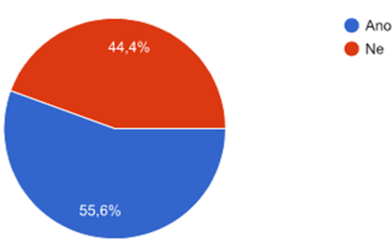

Graf 1

Usuzuji tak dle grafu č. 2, ze kterého je patrná absence školních dílen pro technické   
a pracovní činnosti. Dílny jsou pouze v 11 % škol.

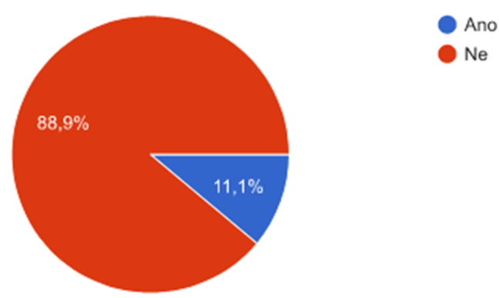

Graf 2

Z grafů č. 3 a č. 4 je vidět, že plných 100 % škol nemá k dispozici metodické listy ani nákresy pro výrobu technických konstrukcí pro uměleckou cukrařinu, ale více jak 55 % by takové metodické listy uvítalo. Zde je zarážející, že jen něco málo přes 50 % by mělo o pomůcku zájem. V ŠVP je zakotveno v kompetencích absolventa. Níže je uvedena část pracovních kompetencí absolventa.

* Vyrábí různé druhy cukrářských výrobků (zákusky, dorty, slavnostní dorty, restaurační moučníky aj.)
* Uplatňuje estetická hlediska a nové – módní trendy při tvarování a dohotovení cukrářských výrobků.
* Samostatně navrhuje netradiční druhy výrobků, včetně výrobní dokumentace. (Souukrbu, 2018)

ŠVP je na SOU a SOŠ kde se vyučuje obor cukrář/ cukrářka, cukrářské práce více méně totožná. Jak chtějí, na zbylých 44 % SOU a SOŠ naplnit žákovy kompetence, když nechtějí   
a nemají zájem o nabídku metodických listů, které sami nevlastní? Umělecká cukrařina patří do módních trendů a netradičních druhů výrobku. Bez znalostí materiálů, práci s nimi, práci s technickými pomůckami a náčiním se v některých svých činnostech absolvent neobejde   
a nejsou tedy naplněny pracovní kompetence absolventa uvedených v ŠVP.

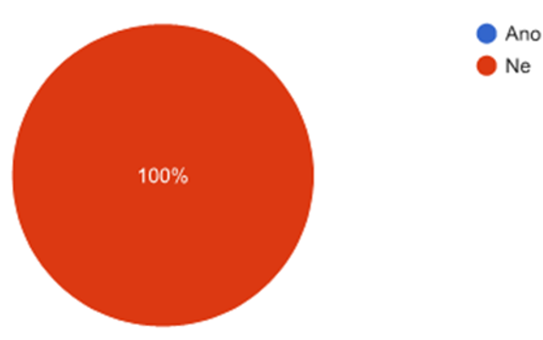

Graf 3

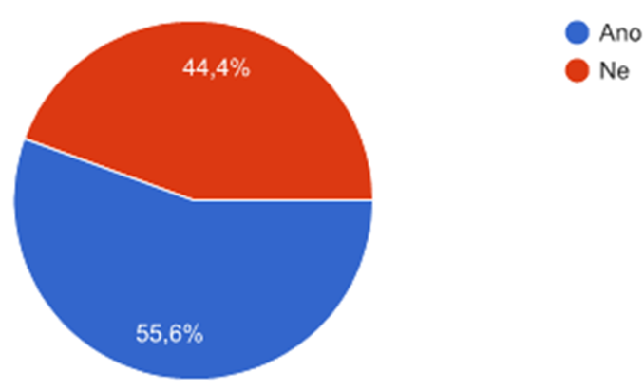

Graf 4

Žáci mají možnost, setkat se s uměleckou cukrařinou na exkurzích a workshopech 85,2 % pouze jako pozorovatelé. Dále jim je nabídnuta možnost samostudia formou Videí, TV pořadů apod. Dle učitelů se o toto téma žáci zajímají v 55,6 %. V praktické výuce mají možnost setkat se s uměleckou cukrařinou pouze na 4 SOU.

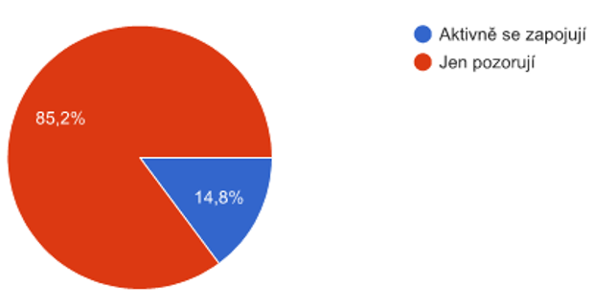

Graf 5

Školy poskytují žákům v 59,3 % informace a kontakty na společnosti, které pořádají rozšiřující kurzy v oboru. Žáci mohou sami oslovit tyto instituce. Z vlastní zkušenosti vím, že tyto kurzy jsou finančně nákladné a jako žáci SŠ by museli řešit financování přes rodinu.

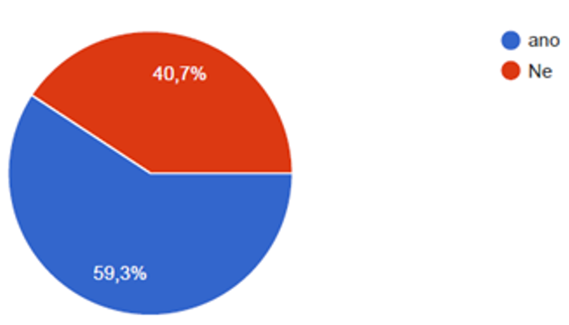 Graf 6

Další vzdělávání žáků v oboru cukrář/cukrářka, cukrářské práce v 92.6 % školy nenabízí další vzdělávání, pouze 7,4 % škol poskytuje stipendia na další profesní rozvoj. Žáci zajímající se o cukrářskou profesi e mohou účastnit kurzů ve svém volném čase v akreditovaných institucích. Informace o kurzech a kontakty jsou jim poskytnuty školou v 59,3 %. 40,7 % škola žákům žádné informace o dalším vzdělávání neposkytuje.

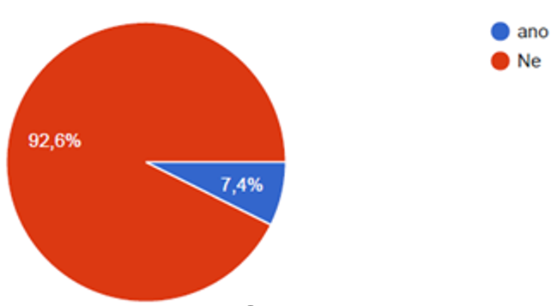

Graf 7

Otázka č. 12 Vědí žáci, že existují cukrářské soutěže, byla jim tato možnost nabídnuta a jakou formou? Ve většině odpovědí je shoda v podávání veškerých informací prostřednictvím školních emailů, webových stránek, nástěnek a ústní formou ve výuce. Nepatrný zlomek SOU a SOŠ nijak účast nenabízí, tuto aktivitu nechávají na samotných žácích.

Otázka č. 13 Přihlašují se žáci sami, nebo má škola vlastní kritéria pro přihlášení a jaké?  
Na cukrářské soutěže se žáci přihlašují prostřednictvím škol a pověřeného pracovníka. Několik málo škol nenabízí účast na soutěžích z důvodu nezájmu žáků.

Otázka č. 16 Má vaše škola zpětnou vazbu od absolventů, zda se věnují oboru, jestli se dál sami vzdělávají a jakých dosáhli úspěchů apod.

Přibližně v 50 % mají školy zpětnou vazbu, převážně z řad starších absolventů.

Otázka č. 17 Zde se můžete volně vyjádřit k tématu a jednotlivým otázkám připojit připomínku.

Část škol by se ráda věnovala a přiblížila žákům téma umělecká cukrařina, bohužel se shodly na některých bodech např. absence dílen a prostorů pro jejich vybudování, nízké časové dotaci, chybějícím financím i proškolených pedagogů. Přesto by uvítali metodické listy, které by mohli využít aspoň v teoretické výuce.

## **Vyhodnocení dotazníku žáků SOU**

Na učňovský obor cukrář/cukrářka, cukrářské práce se častěji hlásí dívky než chlapci   
a to v 72,7 %. Výběr oboru je ze strany dívek z jejich vlastního zájmu, nebo zájmu rodiny. Další důvody, které ovlivňují výběr, jsou, umístění školy a absence přijímacího řízení v podobě přijímacích zkoušek. Další důvod a to v přibližně jedné čtvrtině je nevyhraněnost žáků.

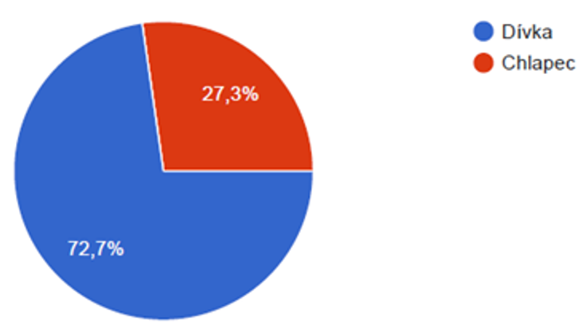

Graf 8

Praxi žáci absolvují ve školní kuchyni a v smluvních provozovnách to ve vyrovnaném poměru viz graf č. 2. Tyto praxe zajišťuje škola. Žádný z oslovených žáků si praxi nezajištuje sám.

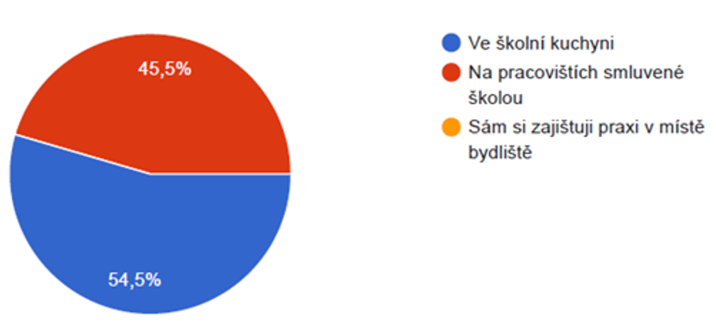

Graf 9

S uměleckou cukrařinou se ve škole nesetkalo celých 12 žáků tj. více než 50 %. Ti žáci, kteří se s tímto tématem setkali, tak pouze v teoretické výuce.

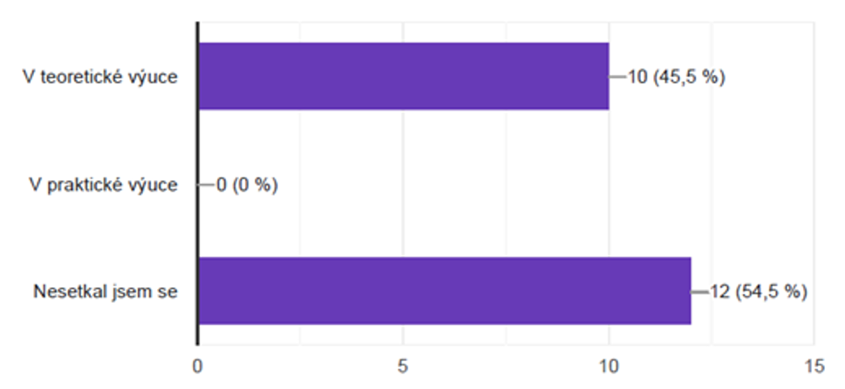

Graf 10

Zájem o uměleckou cukrařinu je ze strany žáků velký, a to v necelých 60 %. Stejné množství oslovených uvedlo, že jim jsou, na SOU nabídnuty video materiály, odkazy na TV pořady atd. ve výuce.

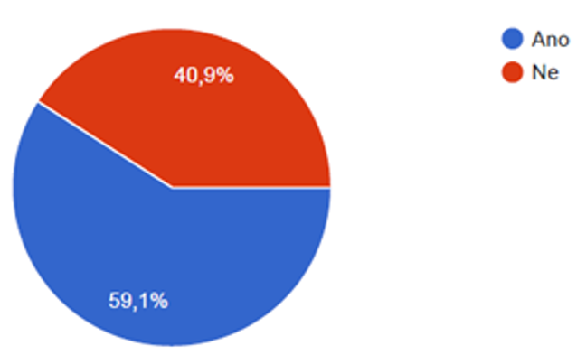

Graf 11

V 77,3 % by žáci uvítaly výuku technických činností, kde by se věnovali výrobě   
a používání konstrukcí pro různé typy dortů. V 99,5 % se s takou konstrukcí žáci nesetkali, viz graf č. 13.

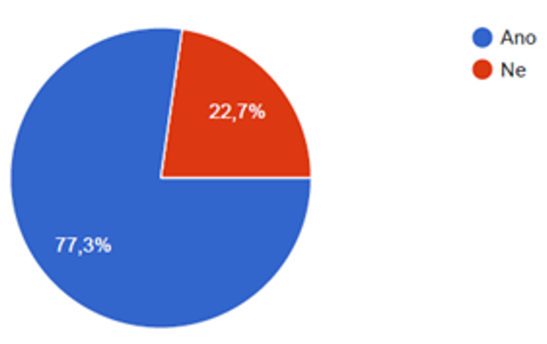

Graf 12

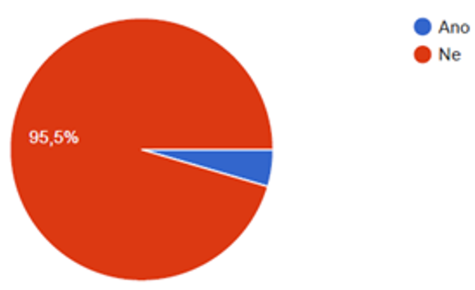

Graf 13

Necelých 60 % oslovených se účastní exkurzí, kde se mohou inspirovat pro svou další cukrářskou praxi a cukrářské soutěže, kterých se účastní víc než 54 % oslovených žáků.

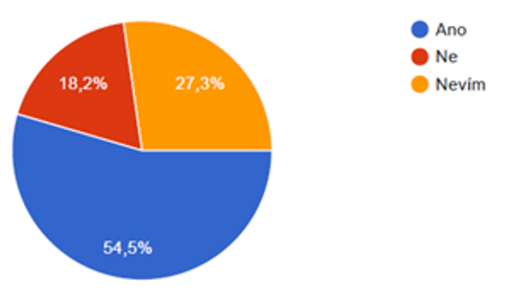

Graf 14

Ve 100 % žáci uvedli, že škola jim nenabízí další rozšiřující kurzy vzdělávání, ale poskytuje jim kontakty na vzdělávací instituce V 59,1 %.

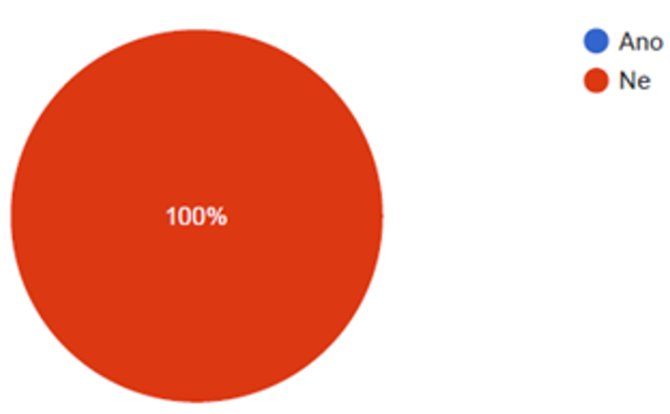

Graf 15

Školy by mohly žákům i veřejnosti poskytovat další vzdělávání a rozšiřující kurzy v oboru cukrář/cukrářka/cukrářské práce. Během tříletého vzdělávání se žáci naučí jen základy a jen něco málo z moderních trendů a novinek. Další vzdělávání by mohli poskytovat mistři odborného výcviku, nebo by škola mohla spolupracovat se stávajícími společnostmi poskytující tyto kurzy. Financování pro žáky by mohlo být realizováno z dotací, nebo sponzorským darem a veřejnost by platila standartní částku. Pokud by tyto kurzy byly realizovány ve školních provozovnách, bylo by další vzdělávání přiblíženo většímu počtu zájemců a tím by se mohli snížit náklady za kurzovné, zvýšila by se prestiž, atraktivnost   
a popularizace dané SŠ.

# Závěr práce

Z výše uvedeného šetření vyplívá, že v mnoha bodech se žáci i učitelé shodují.   
O rozšířenou výuku předmětu technické činnosti by oba subjekty zájem měli. Např. v průřezovém tématu „Člověk a svět práce“ by bylo možné zařadit technické činnosti, kde by se žáci seznámili s návrhem a tvorbou konstrukcí, s materiály, nářadím a náčiním a prací s nimi. K většině technických návrhů není potřeba speciálních prostor pro jejich realizaci a lze je vyrobit v běžné třídě. Ty návrhy, pro které je potřeba speciálních prostor, nebo materiál je minimum, ale i taková situace se dá vyřešit. Žáci by se zde naučili nejen vytvořit návrh   
a výrobu, ale také spolupracovat s odborníky z jiných oborů. Tyto zkušenosti by žáci mohli využít ve své odborné praxi a později ve své praxi profesní. Tyto návrhy by bylo možné přiložit do profesního portfolia a získat tak větší šanci na trhu práce a rozšířit tak svoje pracovní kompetence. Žákům, kteří o obor zatím nejeví větší zájem, by se mohl více přiblížit   
a zatraktivnit ho zařazením technických činností. Prezentací svých výrobků by také přispěli k popularizaci učebního oboru cukrář a zvýšili by tak o tento obor zájem nejen u žáků devátých tříd, ale i u rodičů budoucích středoškoláků.

K popularizaci obecně všech učebních oborů, je důležitá především vůle, ze strany SOU a je nutné využít všech dostupných prostředků, zde je velký prostor jak podpořit odborné vzdělávání. V dnešní rychlé digitální době již nestačí rozdávat letáčky v základních školách, je nutné obor prezentovat v průběhu celého roku a využívat  především sociální sítě, kde mladí dnes tráví většinu času, reklama v médiích, exkurze a workshopy pro budoucí učně by také zvýšila povědomí o existenci oborů, jejich poznání a motivaci mladých žáků k výběru učebního oboru.

# Literatura

MŠMT, MŠMT, 2020. *Rámcový vzdělávací program pro obor vzdělání: 29 –54 –H/01 Cukrář*. Praha.

ČEPELÍKOVÁ, KATEŘINA, 2019. Co jíst: Když květy na dort, tak nikdy ne ty z květinářství. *Vitalia.cz: jídlo* [online]. vitalia.cz, 30. 7. 2019 [cit. 2022-01-17]. Dostupné z: <https://www.vitalia.cz/clanky/zdobeni-doru-zivymi-kvety/>

SOUUKRBU, souukrbu, 2018. Kompletní ŠVP: Cukrář. *Souukrbu.cz: Cukrář* [online]. Praha: Střední odborné učiliště gastronomie, 1.9.2018 [cit. 2022-01-17]. Dostupné z: <https://souukrbu.cz/_files/200090311-77824787cb/%C5%A0VP%20CUKR%C3%81%C5%98%20od%201.9.2018.pdf>

SKOUPIL, Jan, 1997. *Cukrářská výroba 1.: str.11*. Praha: Podnikatelský svaz pekařů a cukrářů v ČR, 136 s. ISBN 80-239-2492-3. Il.

KONOPA, Ivo a Markéta MACKOVÁ, 2016. CUKRÁŘ. *Potravinaaremeslo.cz: Historie cukrářského řemesla v Čechách* [online]. Hradec králové: Okresní agrární komora, 20.11.2016 [cit. 2022-01-17]. Dostupné z: www <http://potravinaaremeslo.cz/?page_id=190>

L.C. DUNN, L.C., 2022. The History of Sugar Art. *Ehow.com* [online]. Santa Monica: Leaf Group, 2022 [cit. 2022-01-17]. Dostupné z: <https://www.ehow.com/about_6567183_history-sugar-art.html>

VOBOŘILOVÁ, Kateřina, 2010. Rozvoj cukrářství v Čechách. *Cms-kh.cz* [online]. Krásné Město: České muzeum stříbra, příspěvková organizace, 2010 [cit. 2022-01-17]. Dostupné z: <https://www.cms-kh.cz/rozvoj-cukrarstvi-v-cechach>

ČEPELÍKOVÁ, KATEŘINA, 2019. Co jíst: Když květy na dort, tak nikdy ne ty z květinářství. *Vitalia.cz: Když květy na dort, tak nikdy ne ty z květinářství* [online]. Praha: vitalia, 30. 7. 2019 [cit. 2022-01-17]. Dostupné z: <https://www.vitalia.cz/clanky/zdobeni-doru-zivymi-kvety/>

*Učení je skryté bohatství: Learning : the treasure within : report to UNESCO of the international commission on education for the twenty-first century L'éducation-un trésor est caché dedans : rapport a l'UNESCo de la Commission internationale sur l'éducation pour vingt et unieme siecle présidée par Jacques Delors: zpráva mezinárodní komise UNESCO "Vzdělávání pro 21. století"*, 1997. Autor úvodu Jacques DELORS, autor úvodu Jiří KOTÁSEK. Praha: Ústav pro informace ve vzdělávání, 125 s.

MŠMT, MŠMT, 2007. *Rámcový vzdělávací program pro obor vzdělání: 29-54-H/01 Cukrář*. 28. 6. 2007. Praha: Vydalo Ministerstvo školství, mládeže a tělovýchovy, 79 s.

**Foto:**

HF PASTRY ACADEMY, HF Pastry Academy, 2022. Nabidka-kurzu: Dorty 2 (celodenní). In: *Hfpastryacademy.cz* [online]. Praha, 2022 [cit. 2022-01-17]. Dostupné z: <https://www.hfpastryacademy.cz/nabidka-kurzu2/dorty-2-celodenni/?link=5064> obr. 1,2,3

DESIGN SHOPTETAK.CZ, Shoptet, 2022. Cukrareni.cz: plastove-vyztuhy-tenke-30-cm--12-ks. In: *Cukrareni.cz: plastove-vyztuhy-tenke-30-cm--12-ks* [online]. Shoptet [cit. 2022-01-17]. Dostupné z: <https://www.cukrareni.cz/plastove-vyztuhy-tenke-30-cm--12-ks/>

Sladke-potreby.cz: Řecké sloupky 4ks - 17 cm - Wilton, 2022. In: *Www.sladke-potreby.cz: Řecké sloupky 4ks - 17 cm - Wilton* [online]. Brno, 2022 [cit. 2022-01-17]. Dostupné z: <https://www.sladke-potreby.cz/recke-sloupky-4ks-17-cm-wilton/>

SVETCUKRARU, svetcukraru, 2010 - 2022. Svetcukraru.cz: Plato kruhové č.14 pr. 35 cm. In: *Svetcukraru.cz: Plato kruhové č.14 pr. 35 cm* [online]. [cit. 2022-01-17]. Dostupné z: <https://www.svetcukraru.cz/separacni-plata/plato-kruhove-c-14-pr-35-cm#detail>

BELLAROSE, bellarose, 2009 - 2022. Bellarose.cz: dekorace Willow Tree. In: *Bellarose.cz: dekorace Willow Tree* [online]. 2009 - 2022 [cit. 2022-01-17]. Dostupné z: <https://www.bellarose.cz/dekorace/willow-tree-spolecne-dortova-prizdoba/>

TIMIDEKOR, Timidekor, 2022. Ozdoby a figurky na dorty: Ozdoby na dort Frozen Ledové království - střední sada. In: *Eshop.timidekor.cz: Ozdoby a figurky na dorty* [online]. Timidekor [cit. 2022-01-17]. Dostupné z: <https://eshop.timidekor.cz/ozdoby-a-figurky-na-dorty/ozdoby-na-dort-frozen-ledove-kralovstvi-stredni-sada/>

OZDOB SI DORT, Ozdob si dort, 2022. Ozdobsidort.cz: DORTOVÉ ZÁPICHY DORTOVÝ ZÁPICH S DINOSAUREM. In: *Ozdobsidort.cz: DORTOVÉ ZÁPICHY DORTOVÝ ZÁPICH S DINOSAUREM* [online]. Ozdob si dort, 2022 [cit. 2022-01-17]. Dostupné z: <https://www.ozdobsidort.cz/detske/dortovy-zapich-s-dinosaurem/>

VITALIA, vitalia. *Vitalia.cz: Květinové dorty* [online]. In: . 2022 [cit. 2022-01-17]. Dostupné z: <https://www.vitalia.cz/galerie/kvetinove-dorty/#0>

VITALIA, vitalia. *Vitalia.cz: Květinové dorty* [online]. In: . 2022 [cit. 2022-01-17]. Dostupné z: <https://www.vitalia.cz/galerie/kvetinove-dorty/#5>

CUKRARUM, cukrarum, 2022. Floristické potřeby: Ampulky na živé květy. In: *Cukrarum.cz: Ampulky na živé květy* [online]. 2022 [cit. 2022-01-17]. Dostupné z: <https://cukrarum.cz/z12668-ampulky-na-zive-kvety-12-ks>

SEO, DESIGN, SEO, design, 2022. Příprava svatby: Ampule-plast. In: *Party-svatby.cz: Ampule-plast* [online]. 2022 [cit. 2022-01-17]. Dostupné z: <https://www.party-svatby.cz/Ampule-plast-8cm-20-ks-d2956.htm>

DEMASHOP, demashop, 2021. Zednické nářadí: DEMA SPÁROVAČKA FK 8. In: *Demashop.cz* [online]. demashop.cz, 2021 [cit. 2022-01-17]. Dostupné z: <https://www.demashop.cz/zednicke-naradi/dema-sparovacka-fk-8-9916.html>

DEMASHOP, demashop, 2021. Zednické nářadí: americke-hladitko-zoubkovane. In: *Demashop.cz: americke-hladitko-zoubkovane* [online]. demashop.cz, 2021 [cit. 2022-01-17]. Dostupné z: <https://www.demashop.cz/zednicke-naradi/dema-americke-hladitko-zoubkovane-4-mm-280x130-mm-agk4-15542.html>

MEEDEN, meeden, 2022. Štětce: Sada-stetcu-MEEDEN. In: *Meeden.cz: Sada-stetcu-MEEDEN* [online]. [cit. 2022-01-17]. Dostupné z: <https://www.meeden.cz/Sada-stetcu-MEEDEN-10ks-pro-akrylove-barvy-d71.htm>

MELFIN TRADE, Melfin Trade, 2022. Kosmetika a zdraví: Kosmetické štětce 18 ks v pouzdře P8572. In: *Do-domu.cz: Kosmetické štětce 18 ks v pouzdře P8572* [online]. 2022 [cit. 2022-01-17]. Dostupné z: <https://www.do-domu.cz/produkty-kosmeticke-stetce-18-ks-v-pouzdre-p8572-detail-3416>

DAVONA, davona, 2022. Ploché štětce: Štětce ploché Gussow. In: *Davona.cz: Štětce ploché Gussow* [online]. davona.cz, 2022 [cit. 2022-01-17]. Dostupné z: <https://www.davona.cz/e-shop/ploche-stetce/stetce-ploche-gussow/>

VASPRO, vaspro, 2022. KREATIVNÍ SADA MISSY: KREATIVNÍ SADA MISSY. In: *Vaspro.cz: KREATIVNÍ SADA MISSY* [online]. 2022 [cit. 2022-01-17]. Dostupné z: <https://www.vaspro.cz/kreativni-sada-missy/>

POSTOVNEZDARMA, postovnezdarma, 2021. Nářadí: Řezbářská dlátka a brousky - 16 kusů. In: *Postovnezdarma.cz: Řezbářská dlátka a brousky - 16 kusů* [online]. 2021 [cit. 2022-01-17]. Dostupné z: <https://postovnezdarma.cz/rezbarska-dlatka-a-brousky-16-kusu>

BACONPACK, BaconPack, 2014. Pomůcky na modelování: Sada kovových kostic. In: *Profipeceni.cz: Sada kovových kostic* [online]. Uherské Hradiště: Uherské Hradiště, 2014 [cit. 2022-01-17]. Dostupné z: <http://profipeceni.cz/sada-kovovych-kostic>

DOG, Prowling, 2018. Prowlingdog: Prowling Dog. In: *Prowlingdog.com: skalpel* [online]. [cit. 2022-01-17]. Dostupné z: <https://www.prowlingdog.com/prowling-dog-cool-things-issue-169/>

GABART, GABART VÝTVARNÉ & HOBBY POTŘEBY, 2021. Plastová šablona: A4 (210 x 297 mm). In: Gabart.cz [online]. [cit. 2022-01-17]. Dostupné z: <https://gabart.cz/shop/symboly/11968-plastova-sablona-a4-ornamenty-n007v.html>

FLEX-TEX.CZ, flex-tex.cz, 2022. Průsvitná plastová šablona: 29,5 × 29,5 cm s motivem lebky Calavera. In: *Flex-tex.cz* [online]. flex-tex.cz, 2022 [cit. 2022-01-17]. Dostupné z: <https://www.flex-tex.cz/hobby/barveni-latek/sablony/velikost-29-5-29-5-cm/gba-e-086-plastova-sablona-calavera>

# Přílohy

## **Odpovědi ředitelé školy**

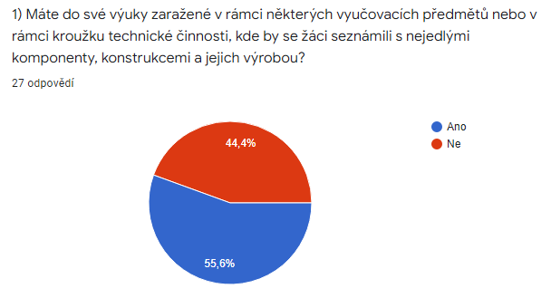

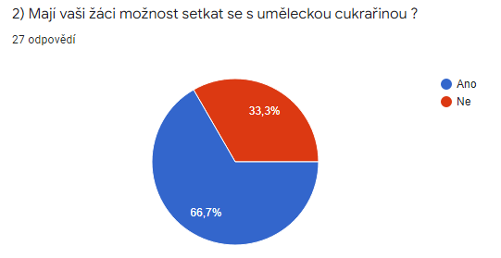

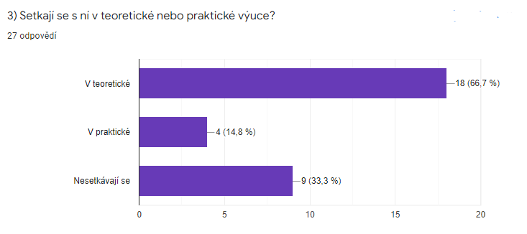

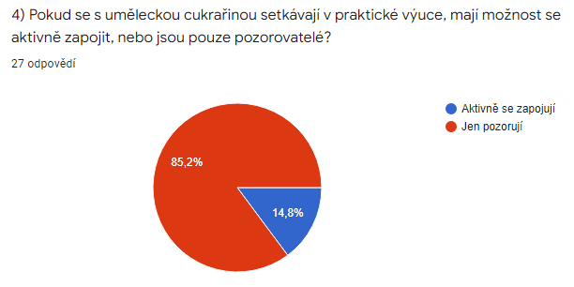

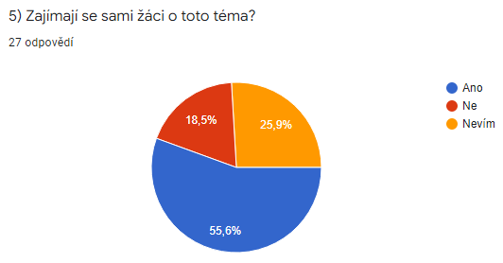

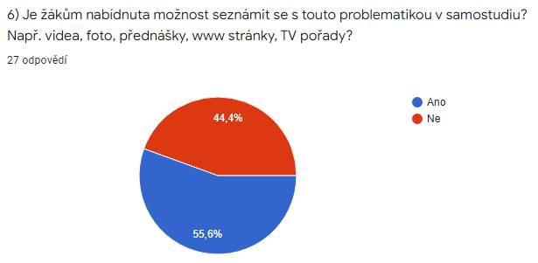

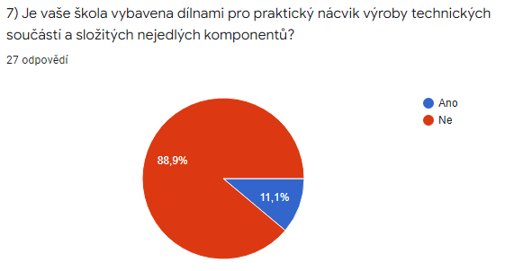

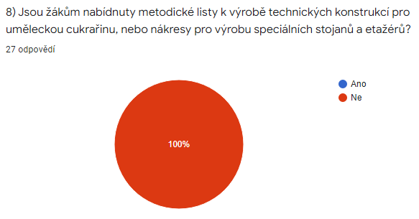

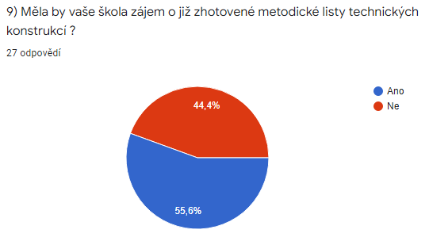

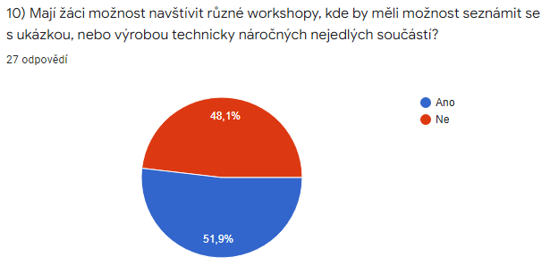

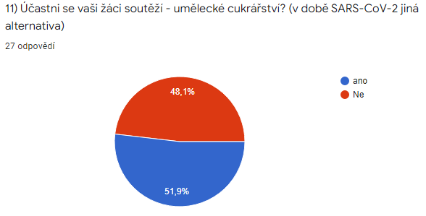

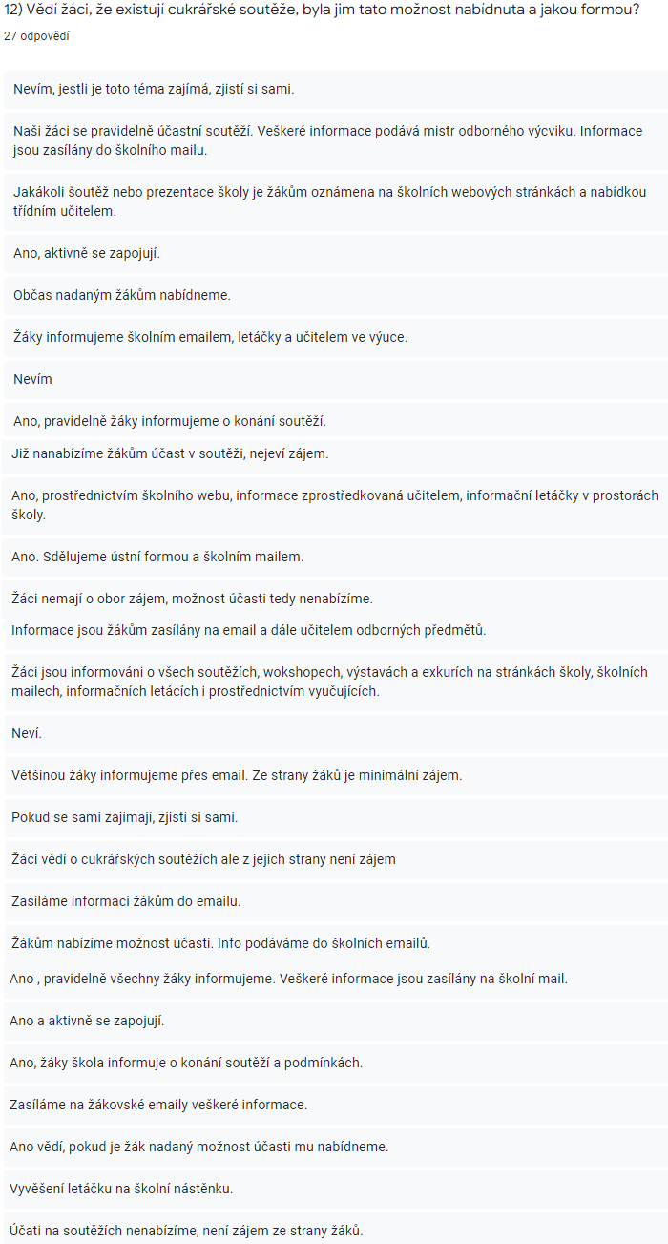

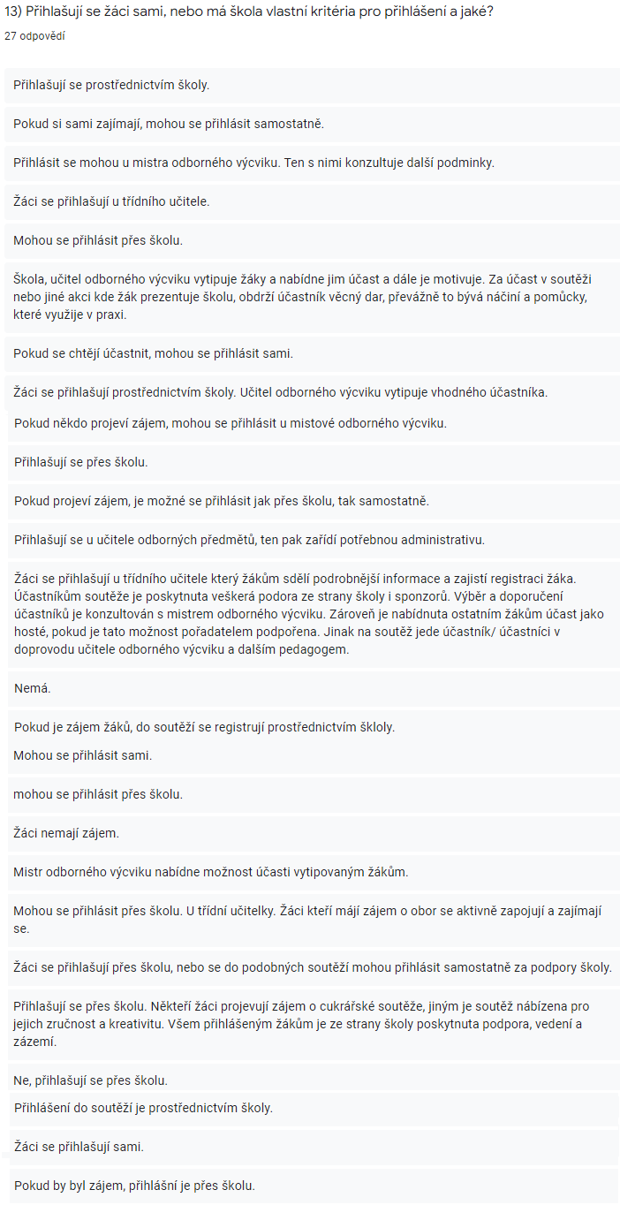

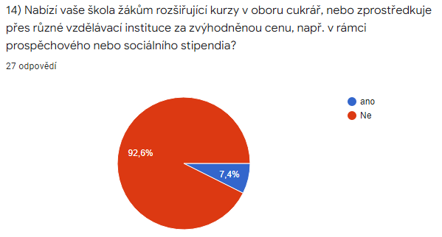

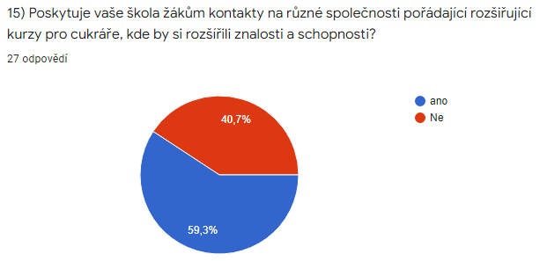

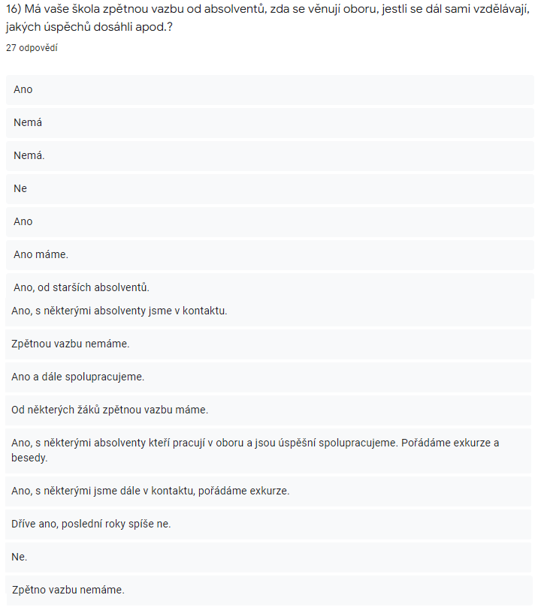

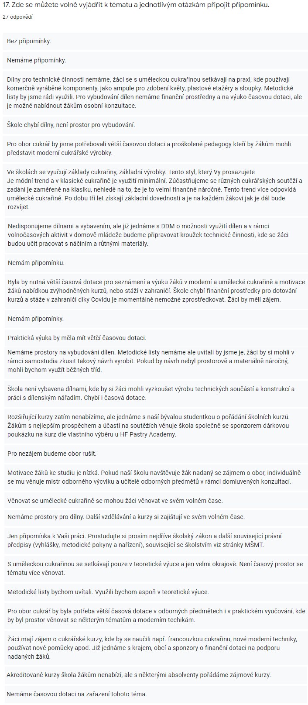

## **Odpovědi žáci školy**

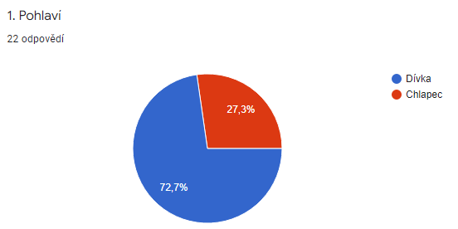

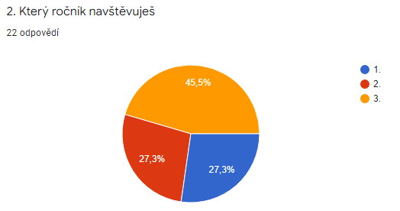

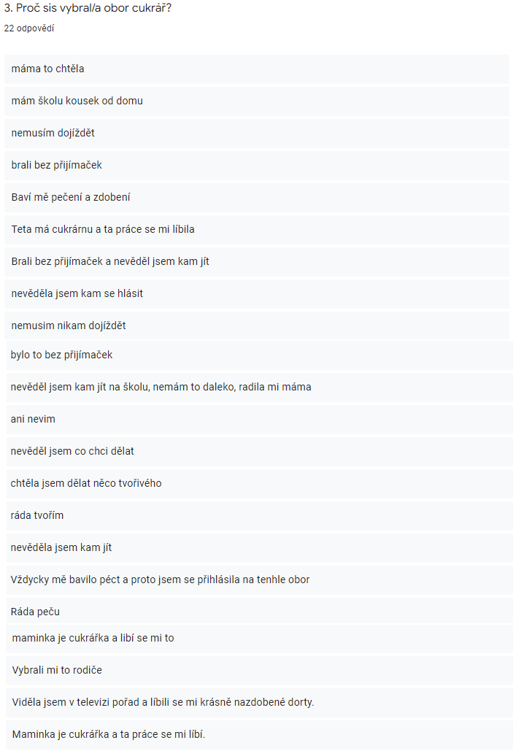

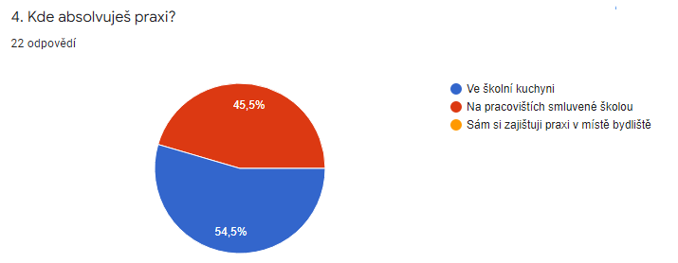

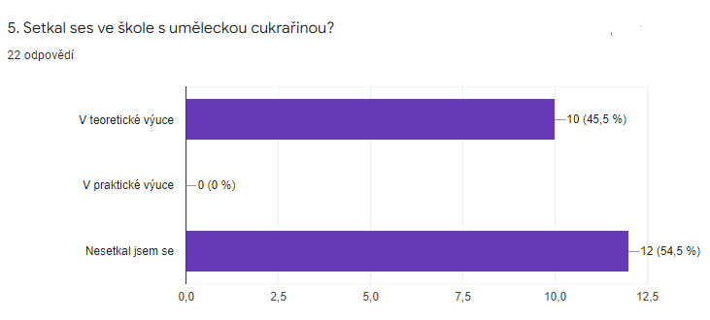

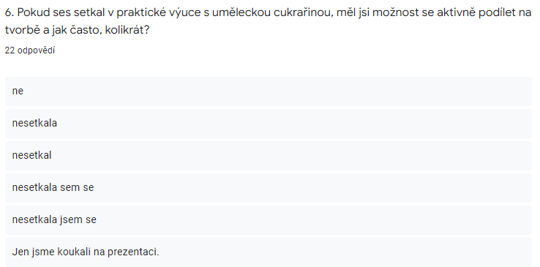

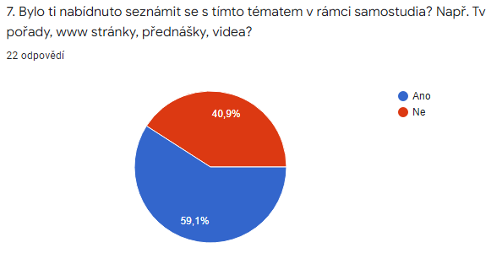

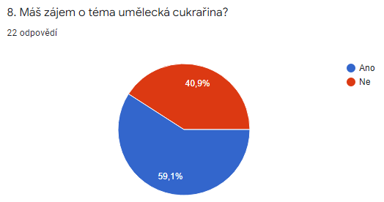

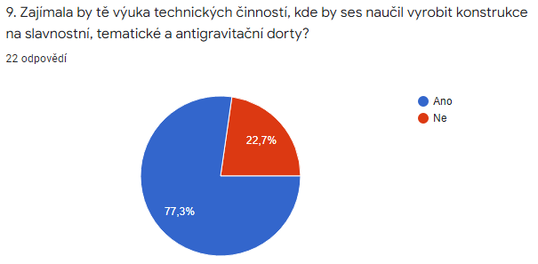

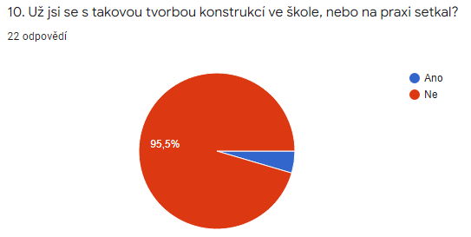

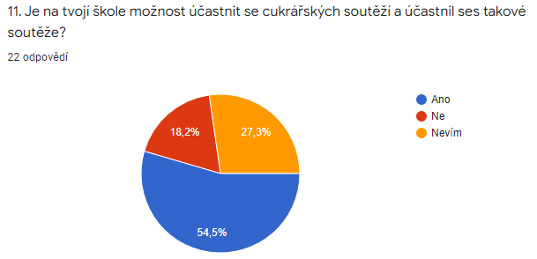

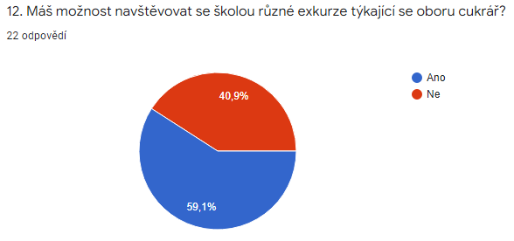

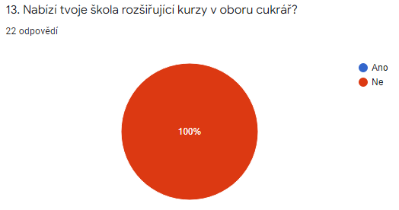

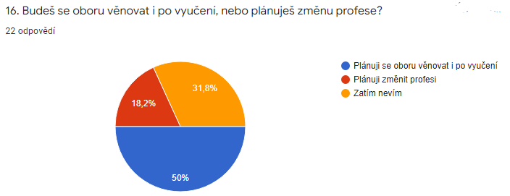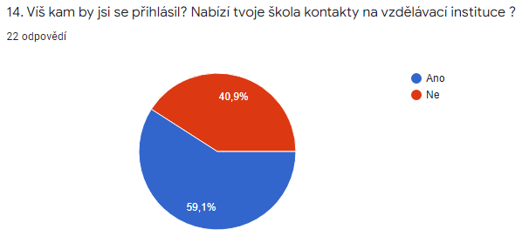

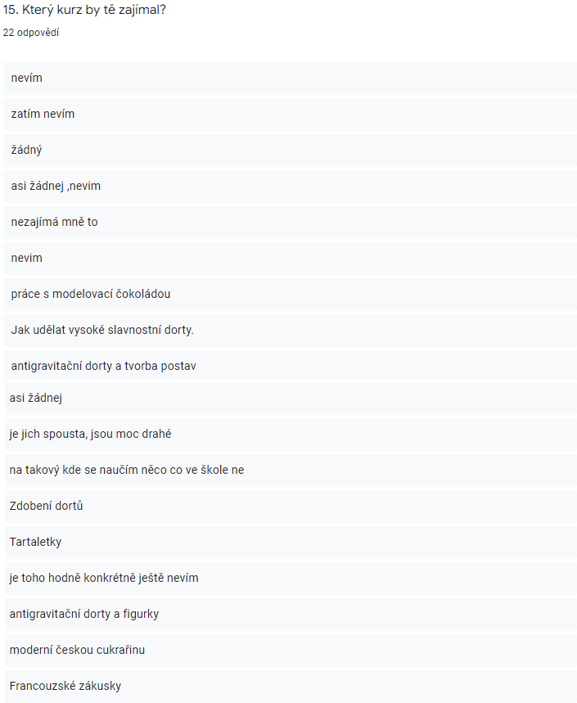

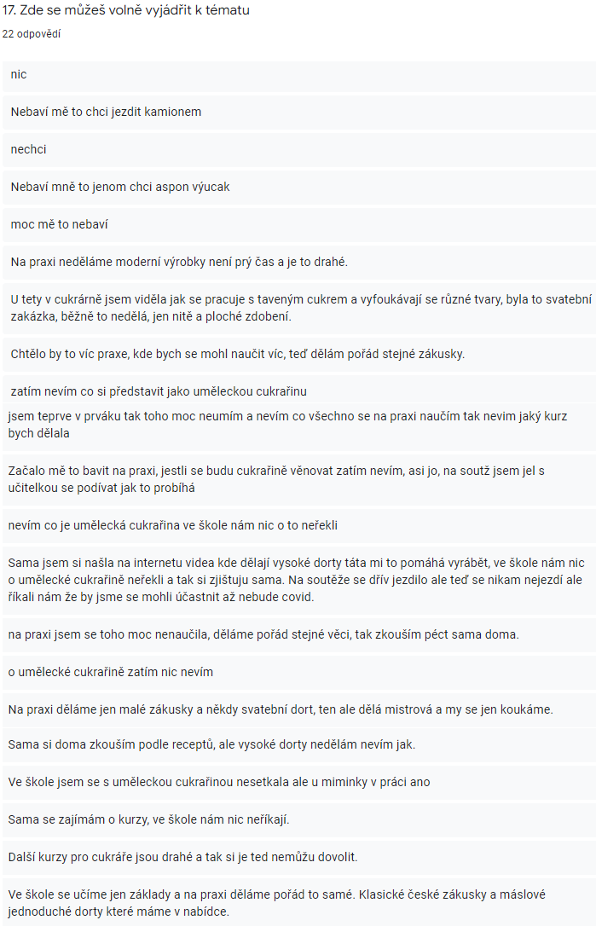

## **Metodický list – Konstrukce na pojízdný antigravitační dort**

|  |
| --- |
| **KONSTRUKCE NA POJÍZDNÝ ANTIGRAVITAČNÍ DORT** |

|  |  |
| --- | --- |
| **Kdo může vyrobit?** Cukráři, žáci SOU  **Za jak dlouho se to stihne?** 15 minut  **Kdo zpracoval námět a výrobek doporučuje?**  Ivana Langweilová III. ročník UPVOV ,PdF UP Olomouc |  |

|  |  |
| --- | --- |
| **Co se žáci naučí?** | |
|  | **Očekávané výstupy učení:**  Popsat výrobní postup, postupovat dle instrukcí, zhotovit konstrukci pro antigravitační dort, měřit a vysvětlit jednotlivé kroky výroby, použít pomůcky, řezat, vrtat, uvést klady a zápory při výrobě, ocenit význam dekorace.  **Konkrétní dovednosti:** měření, vrtání, řezání, |

|  |  |
| --- | --- |
| **Jaký materiál a pomůcky potřebujeme?** | |
|  | **Pracovní prostory:**  školní dílna, jiné vhodné prostory  **Materiál:** RC model na dálkové ovládání 1:12 s plochou střechou, závitová tyč o Ø 8mm, 4 ks podložek a 4 ks matek k závitové tyči, 2 dortové separační podložky 30 x 30 cm, 2 dortové separační podložky 20 x 20 cm.  **Pomůcky:** vrtačka, vrták do dřeva o Ø 8mm, potravinářská fixa, metr, pravítko, pilka na železo |

|  |  |
| --- | --- |
| **Pracovní postup** | |
|  | 1. Naměříme střed podložek a ve středu vyvrtáme otvor o Ø 8 mm  2. Naměříme střed střechy auta a ve středu vyvrtáme otvor o Ø 8 mm  3. Závitovou tyč zkrátíme na délku 50 cm  4. Závitovou tyč nasuneme do otvoru ve střeše  5. Ze spodní strany střechy na závitovou tyč nasuneme podložku a matku  6. Z vrchní strany nasuneme podložku a matku a utáhneme  7. Vyznačíme si na závitové tyče usazení 2. Patra, to utáhneme až po nasazení 1. Patra dortu. |

|  |  |
| --- | --- |
| **Metodické poznámky** | |
| * Menší auto není vhodné, neuveze váhu celého dortu. * Závitová tyč může být i o Ø 1 cm. * Závitovou tyč můžeme řezat flexou. * Při použití pouze jedné separační podložky se bude podložka prohýbat. * Pokud nelze dveře auta otevírat, musíme vyříznout okénko. * Doporučuji baterii 12 V/ 800 mAh - lze zakoupit samostatně. | |
|  |  |

|  |  |
| --- | --- |
| **Použité zdroje a další inspirace** | |
|  | **Knižní zdroje:**  **Internetové zdroje:**  Vlastní návrh |

**FOTOPOSTUP**

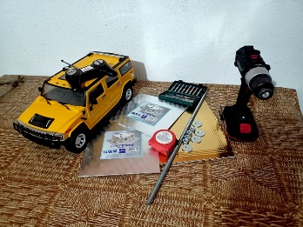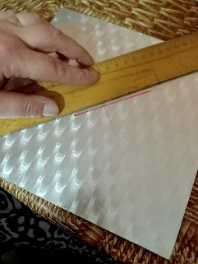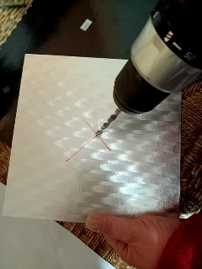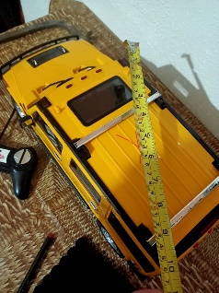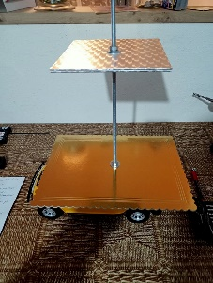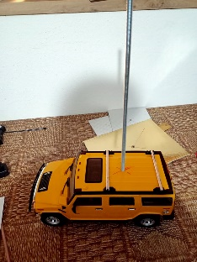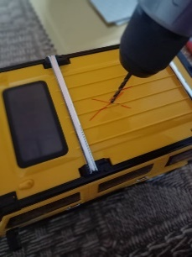

Obrázek

Obrázek

Obrázek

Obrázek 7

Obrázek 6

Obrázek 5

Obrázek 9

Obrázek 8

Obrázek 1

## **Metodický list – Receptura korpus**

|  |
| --- |
| **RECEPTURA KORPUS** |

|  |  |
| --- | --- |
| **Kdo může vyrobit?**  Každý s minimálními znalostmi v pečení  **Za jak dlouho se to stihne?**  145 minut  **Kdo zpracoval námět a výrobek doporučuje?**  Ivana Langweilová III. ročník UPVOV, PdF UP Olomouc |  |

|  |  |
| --- | --- |
| **Co se žáci naučí?** | |
|  | **Očekávané výstupy učení:**   * využívá bezpečné elektrické troubu, * využívá bezpečně kuchyňský robot * vybírá vhodné nástavce k robotu * dodržuje pracovní postup   **Konkrétní dovednosti:**   * Vážení, šlehání, míchání, pečení |

|  |  |
| --- | --- |
| **Jaký materiál a pomůcky potřebujeme?** | |
|  | **Pracovní prostory:**   * Školní kuchyně, * v domácím prostředí.   **Materiál:**   * 16 ks vajec, 560 g cukr krupice, 560 g hladká mouka, 2 ks prášek do pečiva   **Pomůcky:**   * Elektrická trouba, forma na pečení, elektrický robot s metlami, nebo ruční metly, pečící papír, stěrka, mísa, váha, síto |

|  |  |
| --- | --- |
| **Pracovní postup** | |
|  | 1. Rozdělíme žloutky od bílků 2. Bílky ušleháme v tuhý sníh 3. Žloutky ušleháme s cukrem do pěny 4. Obě hmoty spojíme 5. Do této hmoty vmícháme prosátou mouku s práškem do pečiva 6. Vzniklé těsto vlijeme do formy a pečeme na 160° cca 1,20 minut 7. Po upečení necháme vychladnout 8. Hotový výrobek. |
| **Fotopostup** | |
| Obrázek 7  Obrázek 4  Obrázek 5  Obrázek 6  Obrázek 3  Obrázek 2  Obrázek 1 | |

|  |  |
| --- | --- |
| **Metodické poznámky** | |
|  | 1. Při spojování obou hmot pomalu mícháme, aby nespadl bílek. 2. Při pečení využijeme zkušenosti s vlastní troubou, každá trouba peče trochu jinak. 3. Po upečení formu otočíme dnem nahoru a v této poloze necháme vychladnout. 4. Receptura je na korpus o velikosti 30 x 30 x 8 cm (spodní část k metodickému listu pojízdná antigravitační konstrukce). 5. Korpus lze velikostně přizpůsobit ukrojením stěn. |

|  |  |
| --- | --- |
| **Použité zdroje a další inspirace** | |
|  | **Internetové zdroje:**  **Zdroj jiný:** receptura z Parkhotel Golf Mariánské Lázně |

## **Metodický list – Receptura krém**

|  |
| --- |
| **RECEPTURA KRÉM** |

|  |  |
| --- | --- |
| **Kdo může vyrobit?**  Každý s minimálními cukrářskými znalostmi  **Za jak dlouho se to stihne?**  45 minut, bez doby chladnutí  **Kdo zpracoval námět a výrobek doporučuje?**  Ivana Langweilová III. ročník UPVOV ,PdF UP Olomouc |  |

|  |  |
| --- | --- |
| **Co se žáci naučí?** | |
|  | **Očekávané výstupy učení:**   * Využívá elektrický sporák, kuchyňský robot * Volí správnou teplotu sporáku * Dodržuje pracovní postup   **Konkrétní dovednosti:**   * Vážení, míchání, odměřování, šlehání |

|  |  |
| --- | --- |
| **Jaký materiál a pomůcky potřebujeme?** | |
|  | **Pracovní prostory:**   * školní kuchyně, * v domácím prostředí.   **Materiál:**   * 8 ks vanilkový pudink, 4 l mléka, 40 PL cukr krupice, 8 ks máslo 250g   **Pomůcky:**   * kastrol, metla, sporák, robot s nástavci, stěrku, potravinářská folie |

|  |  |
| --- | --- |
| **Pracovní postup** | |
|  | 1. Pudink uvaříme dle návodu na obale na nízkém  2. Hotový pudink necháme vychladnout   1. Máslo necháme změknout 2. Vychladlý pudink pomalu šleháme a postupně do něj zašleháváme změklé máslo 3. Hotový výrobek. |
| **FOTOPOSTUP**      Obrázek 5  Obrázek 4  Obrázek 3  Obrázek  Obrázek 1 | |

|  |  |
| --- | --- |
| **Metodické poznámky** | |
|  | 1. Velké množství můžeme uvařit a šlehat na více etap. 2. Při delším šlehání může dojít ke sražení krému. 3. Pokud se krém srazí, lze to napravit tím, že hotový sražený krém opětovně šleháme ve vodní lázni do hladka. 4. Pudink po uvaření přikryjeme potravinářskou folii, nevytvoří se tak škraloup. |

|  |  |
| --- | --- |
| **Použité zdroje a další inspirace** | |
|  | **Internetové zdroje:**  **Zdroje jiné:** receptura z Parkhotel Golf Mariánské Lázně |

## **Metodický list – Pojízdný antigravitační dort robot**

|  |
| --- |
| **POJÍZDNÝ ANTIGRAVITAČNÍ DORT ROBOT** |

|  |  |
| --- | --- |
| **Kdo může vyrobit?**  Zkušení cukráři  **Za jak dlouho se to stihne?**  1,6 hodin  **Kdo zpracoval námět a výrobek doporučuje?**  Ivana Langweilová III. ročník UPVOV ,PdF UP Olomouc |  |

|  |  |
| --- | --- |
| **Co se žáci naučí?** | |
|  | **Očekávané výstupy učení:**   * Používá bezpečně nože, skalpel * Používá správné pomůcky * Aplikuje barvu * dekoruje * Dodržuje pracovní postup * Potahuje dort   **Konkrétní dovednosti:**   * Promazávání, rozvalování hmoty, potahování, dekorování, sestrojení na konstrukci |

|  |  |
| --- | --- |
| **Jaký materiál a pomůcky potřebujeme?** | |
|  | **Pracovní prostory:**   * školní kuchyně, * v domácím prostředí.   **Materiál: první varianta**   * hotové korpusy 3 ks na spodní část, 2 ks na horní část, hotový krém, potahovací hmotu K2 - 3 Kg, gelové potravinářské barvy červená, žlutá, modrá, černá   **Pomůcky:** cukrářský prokrajovací nůž dlouhý, promazávací cukrářský nůž, stěrku, silikonovou podložku, váleček, štětec, pojízdnou antigravitační konstrukci |

|  |  |
| --- | --- |
| **Pracovní postup** | |
|  | 1. Všechny korpusy prokrojíme pouze jednou, promažeme krémem  i po stranách (na spodní korpus použijeme cca 650 g) a dáme vychladit 2. Potahovací hmotu obarvíme gelovými barvami 3. Na spodní část dortu použijeme cca 1.5 kg červené potahovací hmoty 4. Obarvenou potahovací hmotu rozválíme na tloušťku cca 2 mm na silikonové podložce a přeneseme na dort 5. Uhladíme hmotu cukrářskou žehličkou 6. Stejný postup provedeme u menšího dortu (vrchní část) použijeme cca 700 g potahovací hmoty a cca 550 g krému 7. Na spodní část konstrukce nasuneme velký červený dort 8. Připevníme druhé patro konstrukce, viz metodický list konstrukce 9. Na toto patro nasadíme druhý menší dort 10. Prostor mezi spodním a horním patrem obalíme potahovací hmotou dle vlastní fantazie 11. Dekorujeme dle vlastní fantazie, použijeme vhodné pomůcky- kostice, skalpel, tvořítka, štětce 12. Dekorace z potahovací hmoty přilepíme 13. Hotový výrobek |
| Obrázek 4  Obrázek 3  Obrázek 1  Obrázek 2    Obrázek 9  Obrázek 8  Obrázek 7  Obrázek 6  Obrázek 5  Obrázek 12  Obrázek 13    Obrázek 11  Obrázek 10 | |

|  |  |
| --- | --- |
| **Metodické poznámky** | |
|  | 1. Dekorace z potahovací hmoty přilepíme potravinářským lepidlem, nebo vodou. 2. Přebytečnou potahovací hmotu z dortu odřízneme. 3. Pokud je potahovací hmota příliš tuhá, můžeme před použitím trochu nahřát v mikrovlnné troubě po dobu cca 30 sekund - záleží na množství hmoty. 4. Zbylou potahovací hmotu můžeme uchovávat v lednici, nebo mrazáku. 5. Zbylý krém můžeme skladovat v lednici, nebo můžeme zamrazit. 6. Celý dort je určen pro rychlou spotřebu. 7. Potahovací hmotu může obarvit v robotu za použití hnětacího háku. 8. Konstrukci lze opakovaně používat, je nutné odpojit baterii a dobíjet ji před použitím. 9. Celková váha dortu neměla by překročit 8 kg - model by váhu neuvezl! 10. Zákazníka je nutné informovat i všech nejedlých částech aby se předešlo poškození zdraví. |

|  |  |
| --- | --- |
| **Použité zdroje a další inspirace** | |
|  | **Internetové zdroje:**  Zdroj - vlastní |

## **Metodický list – Dřevěný etažér**

|  |
| --- |
| **DŘEVĚNÝ ETAŽÉR** |

|  |  |
| --- | --- |
| **Kdo může vyrobit?**  Žáci SŠ  **Za jak dlouho se to stihne?**  2 hodiny  **Kdo zpracoval námět a výrobek doporučuje?**  Ivana Langweilová, PdF UP Olomouc |  |

|  |  |
| --- | --- |
| **Co se žáci naučí?** | |
|  | **Očekávané výstupy učení:**   * využívá bezpečné elektrické nářadí, * vybere vhodnou velikost vrtáků a forstnerovy vrtáky * přesně měří a řeže * Dodržuje pracovní postup   **Konkrétní dovednosti:**   * Měření, řezání, broušení, vrtání, |

|  |  |
| --- | --- |
| **Jaký materiál a pomůcky potřebujeme?** | |
|  | **Pracovní prostory:**   * školní dílna, * v domácím prostředí.   **Materiál:**   * Dřevěné kolečka 2 ks Ø cca 30 cm a 2 ks cca 20 cm, dřevěná násada na rýč, dubovou kulatinu Ø 8 mm, vruty Ø 4, délka dle potřeby (zde použito 50 až 70 mm)   **Pomůcky:**   * Pila na dřevo jemný zub, vrtačka, vrták do dřeva Ø 3 mm, vrták do dřeva Ø 8 mm, forstnerovy vrtáky Ø 40 mm, brusku s brusným papírem zrno 80 |

|  |  |
| --- | --- |
| **Pracovní postup** | |
|  | 1. Zkrátíme násadu na rýč na délku 50 cm 2. Řeznou plochu lehce zbrousíme 3. Vyznačíme si místo na dřevěných kolečkách a vyvrtáme forstnerovým vrtákem otvor v každém kolečku. 4. Otvor lehce zbrousíme 5. Na násadě si vyznačíme místo kde chceme umístit dřevěná kolečka. Pro spodní kolečko nemusíme vyznačovat. 6. Na vyznačených místech vyvrtáme otvor nejprve vrtákem o Ø 3 mm a poté otvor zvětšíme vrtákem o Ø 8mm. 7. Dubovou kulatinu naměříme na délku cca 20 cm 1ks a 2 ks  o délce 12 cm a v naměřených místech uřízneme. 8. Řezné plochy lehce zbrousíme. 9. Na násadu nasadíme nejprve kolečko o Ø 20 cm a pod něj do otvoru v násadě nasuneme připravenou kulatinu o délce 12 cm. 10. Toto kolečko připevníme a místo dvěma vruty ze strany blíže k násadě. 11. Stejně postupujeme s dalším kolečkem o Ø 20 cm a pod něj umístíme kolečko větší o Ø 30 cm. 12. Spodní kolečko, které tvoří základnu etažéru, nasadíme do otvoru tak, aby bylo ze spodní části v rovině se základovým kolečkem, upevníme ho opět dvěma vruty. 13. Hotový výrobek. |
|  | |
|  | |

|  |  |
| --- | --- |
| **Metodické poznámky** | |
|  | 1. Otvory do dřevěných koleček vykružujeme na nižší otáčky, aby nedošlo k pálení a prasknutí dřeva. 2. Etažér není určen pro přímý styk s potravinami. 3. Etažér je určen pro menší a lehčí zákusky a jiné potraviny. 4. Základové kolečko můžeme zatížit více. |

|  |  |
| --- | --- |
| **Použité zdroje a další inspirace** | |
|  | **Internetové zdroje:**  [Návrh](https://cz.pinterest.com/pin/16536723619312366/) vlastní |

## **Metodický list – receptura ovocný desert**

|  |
| --- |
| **RECEPTURA OVOCNÝ DESERT** |

|  |  |
| --- | --- |
| **Kdo může vyrobit?**  Žáci SŠ  **Za jak dlouho se to stihne?**  30 minut  **Kdo zpracoval námět a výrobek doporučuje?**  Ivana Langweilová, PdF UP Olomouc |  |

|  |  |
| --- | --- |
| **Co se žáci naučí?** | |
|  | **Očekávané výstupy učení:**  -míchá  -používá vhodné náčiní  -dodržuje postup  -používá elektrický sekáček  **Konkrétní dovednosti:**  -připravit ovocný desert  -používat bezpečně elektrické náčiní  -míchat |

|  |  |
| --- | --- |
| **Jaký materiál a pomůcky potřebujeme?** | |
|  | **Pracovní prostory:**  školní kuchyně,  v domácím prostředí.  **Materiál: první varianta**  Cukrářské piškoty 8 ks, nebo skořicové sušenky, ovocnou zavařeninu, zakysanou smetanu 200 ml 2 ks, 50 ml smetany 33% 4 PL moučkového cukru, šlehačku ve spreji,  **Pomůcky:**  Mísa, metla, skleničky zavařovací o objemu 125 ml, lžíce |

|  |  |
| --- | --- |
| **Pracovní postup** | |
|  | 1. Zakysanou smetanu smícháme s 33 % smetanou a moučkovým cukrem. 2. Cukrářské piškoty nasekáme na jemno v elektrickém sekáčku. 3. Ovocnou zavařeninu nijak neupravujeme. 4. Do čistých skleniček vrstvíme nasekané piškoty 3 PL, zavařeninu 3PL, krém ze smetany 3 PL dokud sklenička nebude plná. 5. Poslední vrstva bude krém. 6. Dále dozdobíme šlehačkou, kterou posypeme nasekanými piškoty. 7. Hotový výrobek |
|  | |
| Obrázek 2  Obrázek    Obrázek 5  Obrázek 4  Obrázek 3 | |

|  |  |
| --- | --- |
| **Metodické poznámky** | |
|  | 1. Na desert můžeme použít libovolnou misku nebo skleničku. 2. Uchováváme v lednici. 3. Desert je určen k rychlé spotřebě. 4. Receptura je na 4 skleničky o objemu 125 ml |

|  |  |
| --- | --- |
| **Použité zdroje a další inspirace** | |
|  | **Internetové zdroje:**  **Jiný zdroj:** Vlastní |

## **Metodický list – receptura muffiny**

|  |
| --- |
| **RECEPTURA MUFFINY** |

|  |  |
| --- | --- |
| **Kdo může vyrobit?** Žáci SŠ  **Za jak dlouho se to stihne?** 50 minut  **Kdo zpracoval námět a výrobek doporučuje?**  Ivana Langweilová III. ročník UPVOV ,PdF UP Olomouc |  |

|  |  |
| --- | --- |
| **Co se žáci naučí?** | |
|  | **Očekávané výstupy učení:** Popsat výrobní postup, postupovat dle instrukcí, upéct muffiny, odměřovat, používat elektrickou troubu vysvětlit jednotlivé kroky výroby, použít pomůcky,  **Konkrétní dovednosti:** používá troubu, volí správný stupeň pečení, volí správný program pečení, míchá. |

|  |  |
| --- | --- |
| **Jaký materiál a pomůcky potřebujeme?** | |
|  | **Pracovní prostory:**  školní kuchyně,  domácí prostory  **Materiál:** 3 hrnky o objemu 200 ml polohrubé mouky, 2 hrnky moučkového cukru, 2 hrnky mléka 1,5 %, 1/2 sáčku kakaového pudinku,  1 PL kakaa, 1 ks vanilkový cukr, 1 ks prášek do perníku 2 ks vejce, 1,5 hrnku olej slunečnicový  **Pomůcky:** kuchyňský robot s metlou, forma na muffiny, košíčky na muffiny, stěrka, elektrická trouba |

|  |  |
| --- | --- |
| **Pracovní postup** | |
|  | 1. Všechny suroviny vyšleháme. 2. Vzniklé těsto rozdělíme do košíčků na muffiny do 3/4 vložené do formy. 3. Pečeme na 150 ° c cca 35 min 4. Po upečení pocukrujeme moučkovým cukrem. |

|  |  |
| --- | --- |
| **Metodické poznámky** | |
|  | * Do těsta můžeme přidat nasekané ořechy. * Hotové muffiny můžeme polít čokoládou, nebo zdobit krémem. * Při pečení se řídíme zkušenostmi s troubou, každá nepeče stejně. * Receptura je na 12 ks středních muffinů. |

|  |  |
| --- | --- |
| **Použité zdroje a další inspirace** | |
|  | **Knižní zdroje:**  **Internetové zdroje:**  Vlastní návrh |

**FOTOPOSTUP**

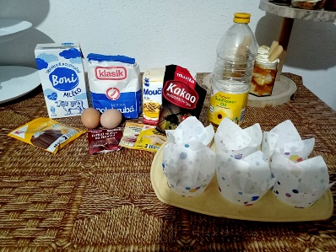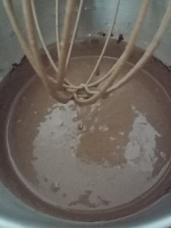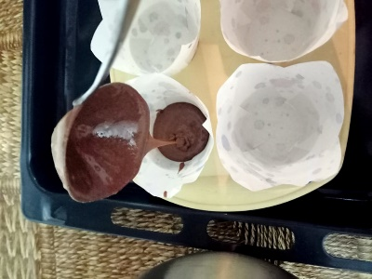

Obrázek 7

Obrázek 6

# 

Obrázek 1

Obrázek 3

Obrázek 2

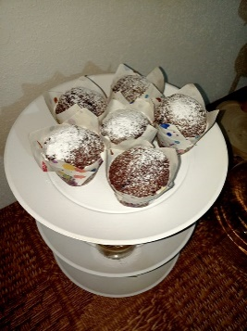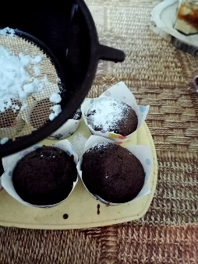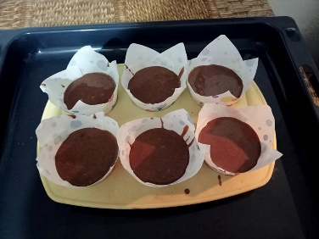

Obrázek 5

Obrázek 4

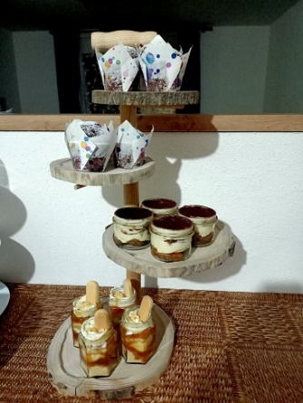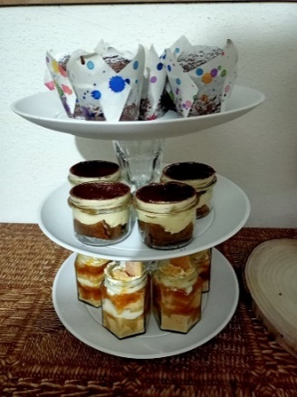

Obrázek 8

## **Metodický list – receptura tiramisu**

|  |
| --- |
| **RECEPTURA TIRAMISU** |

|  |  |
| --- | --- |
| **Kdo může vyrobit?**  Žáci SŠ  **Za jak dlouho se to stihne?**  30 minut  **Kdo zpracoval námět a výrobek doporučuje?**  Ivana Langweilová, PdF UP Olomouc |  |

|  |  |
| --- | --- |
| **Co se žáci naučí?** | |
|  | **Očekávané výstupy učení:**  -míchá  -používá vhodné náčiní  -dodržuje postup  **Konkrétní dovednosti:**  -připravit desert tiramisu |

|  |  |
| --- | --- |
| **Jaký materiál a pomůcky potřebujeme?** | |
|  | **Pracovní prostory:**  školní kuchyně,  v domácím prostředí.  **Materiál: první varianta**  Cukrářské piškoty 8 ks, 100 ml silné vychladlé kávy, 2 kelímky mascarpone o objemu 150 ml, likér Amareto 2dl, moučkový cukr 3 PL, kakao na posypání.  **Pomůcky:**  Mísa, metla, sítko, skleničky nízké zavařovací o objemu 100 ml, lžíce. |

|  |  |
| --- | --- |
| **Pracovní postup** | |
|  | 1. Mascarpone smícháme s moučkovým cukrem a Amaretem 2. Na dno skleničky vložíme 2 půlky cukrářských piškotů namočených v kávě. 3. Na tuto vrstvu dámě 3 PL krému. 4. Takto postupujeme do naplnění celé skleničky. 5. Poslední vrstva bude krém, která posypeme kakaem. 6. Hotový výrobek. |
|  | |
| FOTOPOSTUP      Obrázek 2  Obrázek    Obrázek 5  Obrázek 4  Obrázek 3 | |

|  |  |
| --- | --- |
| **Metodické poznámky** | |
|  | 1. Na desert můžeme použít libovolnou misku nebo skleničku. 2. Uchováváme v lednici. 3. Desert je určen k rychlé spotřebě. 4. Receptura je na 4 skleničky o objemu 100 ml. |

|  |  |
| --- | --- |
| **Použité zdroje a další inspirace** | |
|  | **Internetové zdroje:**  **Jiný zdroj**: Orea Spa Hotel Palace Zvon Mariánské lázně |